金門縣自來水廠審圖作業原則
行01-18
96年8月21日府工水字第0960031490號備查
壹、 依據與目的
自來水法施行細則第5條：「自來水用戶依本法第50條規定裝設用戶用水設備，其設計圖說應經自來水事業審定後始得施工；工程完竣，依自來水用戶用水設備標準檢驗合格後，始得供水」。
本廠營業章程第12條：「用戶內線設備工程，其設計圖應送本廠所在地服務所審定，並需使用符合規範材料；工程完竣後，經本廠所在地服務所依自來水用戶用水設備標準檢驗合格，始予供水。…」
審圖之目的，乃期求用水設備之合理性，達到用戶用水品質良好及安全衛生之目標。自來水管承裝商應依審查合格圖確實施工，以確保用戶用水設備品質及用水安全。如須變更時應於施工前至本廠辦妥用戶用水設備表後工程圖面變更設計，方可施工。
為避免以往自來水管承裝商於建築工程完竣後才辦理審圖，不合規定部分必須拆除重做，以致衍生很多困擾，並為健全建築管理業務，提高建築物自來水用水設備品質，建築物之設計建築師，應於建築物第一次基礎查驗前，完成用戶用水設備表後工程設計圖審查。
凡本廠供水區域內之建築物，領得建築執照之建築物應向本廠申請用水設備表後部分工程圖面預審合格後，始得申報開工。
貳、審查案件種類
ㄧ、辦理同意供水申請案
- 審查供水計劃書申請案
- 審查自來水用水設備表後工程設計圖（以下簡稱內線圖）申請案。
叁、同意供水申請案之種類及所須文件
ㄧ、「用水計畫書」規定之同意供水案。
依行政院環保署「開發行為環境影響評估作業準則」或內政部營建署「非都市土地開發審議作業規範」規定，須提報「用水計畫書」送水利署審查，且須檢附供水單位同意供水之開發案件；用水計畫書之審查流程及要件詳經濟部訂定之「用水計畫書審查作業要點」。
（一）申請書：說明開發案件概要、一日設計用水量及容量等其他相關資料。
（二）開發案件位置圖：標示基地周圍一個街廓以上範圍及其街道巷名。
（三）一日設計用水量計算：包括生活用水、游泳池用水及空調等其他用水。
肆 用水計畫書申請案（集中社區或新開發案）審查
本廠供水區域範圍內之住戶，如位於本處水壓或配水管線不能到達之處時，應先辦理供水計畫書初審及複審，俟計畫書複審合格後，始受理用水設備表後工程設計圖審查；審查程序：
- 審查程序：
ㄧ、初審階段
（一）、集中之社區申請開發許可或整地雜照核發前，應檢附供
水計畫書及蓄水池(含水塔)、自設間接給水系統管線配
置圖等文件送本廠辦理審查。
（二）、經會勘、審查供水無虞後，圖面加蓋「集中社區或新開
發給水設備備查章」戳章，以地號發給同意供水備查函。
（三）、開發單位檢附本廠同意供水備查函，向主管單位申請開
發許可及蓄水池、水塔等公共設施之雜照。
二、複審階段
（一）、雜項執照取得後，於用戶用水設備表後工程設計圖審查
前，須檢附供水計畫書、備查圖、實際設計圖及雜照副
本等文件送本廠辦理供水計畫書複審。
（二）、經審查合格後，圖面加蓋「集中之社區給水設備審查合
格章」戳章，以雜照號碼發給合格函。
（三）、開發單位應依複審合格之供水計畫書辦理社區自設給水
系統內線外管埋設及蓄水池、水塔施工，並於開工前先
向本廠檢驗單位報驗，檢驗項目依「集中之社區給水內
線外管埋設及社區自設水池工程檢驗紀錄表」規定辦理。
1.配水管埋設情形：每300公尺檢驗1處，包括埋設之口徑、深
度、管材、回填材質及管溝回填情形等。
2.給水分支管埋設情形：包括口徑、長度、埋設管材、回填材質、
埋設深度、接合管安裝、伸縮止水栓安奘等等。
3.受水池、中繼水池、配水池：包括容量、尺寸、位置、溢排管、
人孔與圖面相符。
4.安全措施情形：施工中之相關安全措施。
5.閥類開關：包括規格、數量及管線位置。
6.試漏水分析
工程完成後，應依本廠製圖規定，繪製竣工圖1式3份，1份由建商留置交社區管委會，另2份交本廠（其中1份併檢驗合格紀錄轉轄區服務所備查）。
三、給水內線審查階段
（一）、社區建物之建造執照核發後，報開工前，辦理建物給水
內線圖審查。
（二）、檢附複審合格之供水計畫書、審查合格圖及用戶用水設
備表後工程所須文件。
（三）、審查合格後，圖面加蓋「建物用水設備審查合格章」戳
章，以建照號碼發給合格函。
2、審查費之計費方式及收費時程
（1）供水計畫書審查費以集中之社區給水外管之進水管口徑計費，於「初審階段」收費。
（2）雜照核發後，「複審階段」比照「初審階段」收費。
（3）「建物內線審查階段」，再依一般平地建物，按分表口徑、戶數或分支管計費、收費。
3、供水計畫書審查流程圖：（整體開發、社區）
單位 作業項目或文件
(整地前) ------供水計畫書、水箱、供水管線配置圖。
開發單位

(初審)
- -------會勘、審查、收費(依進水管口徑)同意供水備查、發文。
自來水廠

-------整體開發設計
開發單位

市、縣政府
-------開發許可、雜照核發。

-------雜照副本、同意供水備查函及圖(初審)、供水設計詳圖。
開發單位
(複審)
--------審查、核對副本圖、備查圖、設計圖。
自來水廠
建照核發
(整地完成)
縣政府或鄉、鎮公所
開發單位
. --------建築執照副本、複審合格之供水計畫書及其設計圖、用戶用水設備表後工程。
(給水內線審查)
(建築物開工前) --------用戶用水設備表後工程審查、收費(依戶數、口徑)、合格發文。
自來水廠

4、供水計畫書內容
（1）供水計畫書格式如下：
1、前言：包括基地位置、計畫範圍、地號、高程、供水方式及預計接本廠管線之接水點。
2、設計需水量：含戶數、人口數、1日設計用水量、最大日用水量、最大時用水量及消防用水量。
3、工程內容：含蓄水池、中繼水池、水塔、給水內線外管（含進水管、揚水管、社區配水管）加（減）壓設備等，並附用戶用水設備表後工程水理分析審查表。
4、施工進度：含施工期間、開始、完成時間及分期開發時程表。
（2）供水計畫書附圖格式如下：
1.基地位置圖：比例尺不得小於1/10,000。
2.基地及其四週土地實測現況圖：比例尺不得小於1/1,000。（含
建築物、道路及等高線等）
3.全區計畫配置圖：比例尺不得小於1/1,000。（含基地範圍、建
築用地位置、戶數、道路系統、水土保持設施、給水系統配置
等）
4.自來水系統昇位圖：將整個用水設備系統，提綱摯領地繪出，
同時標示相關設備高程，其內容包括總表、持壓閥、蓄水池、
水塔、進水管、自設配水管、揚水管、各分區之水量計、人孔、
溢排管、抽水幫浦、各種閥口徑、通氣管、防蟲網．．．．等。
上述資料均應於平面圖再次詳細繪示註明。
5.給水系統設施圖及縱、橫向剖面圖：含水池、水塔、加壓設備、
消防設施、各項閥類、管線設施配置圖（應標示管線長度、口
徑、管材種類）及另件示意圖，其比例尺不得小於1/200。
6.其他：水池、水塔、管線固定台等詳圖（應標示各部分尺寸、
構造及材料），其比例尺不得小於1/30。
（3）水池（含水塔）之建地若非位於開發範圍內，則複審時須檢附圖書文件如下：

1.水池之雜項執照。
2.最近三個月內之土地及建築物登記簿謄本。
3.管線通過他人土地之同意書。
4.產權說明書：開發單位於買賣合約中應告知買方，水池之座落
位置、產權處理及其它必要之資訊，以盡充分告知買方之義務。
5.產權移轉切結書：由開發單位具名，將水池及其座落土地之所有權，於所有權第一次登記時，移轉予該開發範圍內建築物之區分所有權人，並列入產權移轉交代。
（4）開發單位應於供水計畫書中，述明未來依公寓大廈管理條例第57條規定，將社區共用部份，約定共用部分與其附屬設施設備;設施設備使用維護手冊及廠商資料、使用執照謄本、竣工圖說、水電、機械設施、消防及管線圖說，於管理委員會成立或管理負責人推選或指定後七日內，會同政府主管機關、公寓大廈管理委員會或管理負責人現場針對水電、機械設施、消防設施及各類管線進行檢測，確認其功能正常無誤後，移交之。
（5）審查合格後，檢附全案電子檔之光碟片一份。

伍、用水設備表後工程設計圖申請案審查
1、審圖檢附文件
- 申請表乙份（蓋妥建築師事務所及設計建築師印章）並檢附建造執照及建築執照申請書影本（正反兩面均請複印），正本當場核對無誤後退還。
- 用戶用水設備工程水理分析審查表。
- 建造執照副本（含申請書及圖）初審完畢退還。
- 用水設備表後工程設計圖1式1份
- 圖面蓋建築師事務所及建築師印章。
- 申請圖說應以圖面夾裝訂成冊，封面註明建照號碼，建築師事務所名稱、地址、連絡人、連絡電話。
- 設備變更送審時，除前列各項文件外，請攜原審核合格圖面及合格函件影印本（或註明函件日期文號）。
- 須供水計畫書之地區應檢附原核准供水計畫書及合格之建築物戶外管線相關圖面供核對。
- 複審時應檢附光碟片1份
2、審圖程序
  - 送件申請：（申請表書可至本廠網站下載）
1.申請案件種類
（一）新案
（二）變更設計案
（三）退件重送案：經初審後資料不全或設計內容不符本廠規定者予以退件重新申請者。
  - 初審：
1.合格（資料齊全）：通知繳費；初審合格後3個月內不來領取合格圖資者，本廠得將該申請案件予以退件。
2.不合格：資料不全或設計內容不符本廠規定者予以退件。
  - 繳費：繳費後領回清圖。
  - 複審掛件：經繳費領回清圖後6個月內，檢附清圖後設計圖3份與原初審後舊圖1份及電子圖檔申請複審，屆期未送請複審者，全案應重新申請審查。
（5）複審：
1.合格：發合格函予申請人。
2.不合格：領回申請圖說，依照通知改正事項修正完妥後，檢附
原退件舊圖、清圖後設計圖3份及全案之電子圖檔光碟片，重
新送號申請。
3、用水設備表後工程設計圖內容
- 總說明：
1.建築物位置圖
標明申請基地位址並詳填街路、巷弄名稱，如為新興地區尚無街路名稱，請佐以附近主要幹道、特定建築物或住戶門牌地址位置，繪於位置圖內，以利日後本廠工程人員至現場勘查。比例尺為1/500至1/3000，應標明基地位置及鄰近主要幹道。
2.用水設計圖例、材料表
繪製圖例及註明用水設備管材之材質規格，管材及設備應符合ISO或CNS之規定。
3.表位數量統計表
申請之水表含總表、分表、專用表及公共水表之口徑數量統計表，請於圖面第1頁上註明，且不得超過建造執照所核准之戶數。若為私設分表亦須註明私設。
4.注意事項
各圖面之注意或加註事項，應再彙整於總說明之圖面上，方便各服務所、施工者、設計者等相關人員閱讀。
- 昇位圖
將建築物內整個用水設備系統，提綱摯領地繪出，其內容包括：總表、持壓閥、蓄水池、水塔、各樓層之分支水管、進水管、揚水管、人孔、溢排管、抽水幫浦、減壓閥、各種閥口徑、各樓各戶分表口徑及球塞閥、集水管、通氣管、防蟲網．．．．等。上項資料均應於平面圖再次詳細繪示註明。各層平面圖含用水設備
- 依建照副本圖1/100、1/150或1/200繪製。配置完全相同之
- 樓層可共用1平面圖，惟應於圖面下方註明。
（一）一樓平面圖：繪製地界線、建築線等基地境界線、地下室開挖範圍、防火間隔、騎樓、水表、持壓閥、蓄水池等；總表及蓄水池應設於建築線內。
1.各層之平面圖需與昇位圖相吻合，每1層樓有2戶以上者，戶別代號應與建造執照副本圖一致。
2.蓄水池、中間水池及屋頂水塔之平面圖及剖面圖。
- 地面水表配置圖及表位剖面配置圖
- 屋頂分表配置圖
設立式分表位者除加繪前視圖（依現場正面正視之實際情形繪製）外，另附立式分表示意圖、固定架側視圖及中小型水表裝置詳圖，設平面表位者，附平面表位裝置詳圖。

4、表後工程設計圖製圖注意事項
- 設有游泳池者應設置並繪製平衡池、循環過濾設備等。
- 同1建照有2棟以上之建築物或2組以上之給水系統者，請在各棟之總表、水池、水塔註明所供水之戶號或標註甲、乙、丙﹒．．．．棟，以便區別。
- 公共水表，得以每1棟建築物(同1總表、水池、水塔之各戶)申請1只公共水表為原則，並將公共用水集中通過此表。不設公共水表時，應將公共用水合理分配通過各棟總表。
- 50戶以上建築物，應檢附各樓層、戶別之口徑栓數統計表格，以利統計水表數量。建築高度在50公尺或樓層在16層以上之高層建築物，其給水管應採不燃性之管材。
- 設計圖面各張之右下角，應書明建造執照號碼，總計張數及該張數之編號；免建照之案件註明免建照之核准函號。
- 如有生飲設備或中央熱水系統，應另繪昇位系統圖。
- 建築物同1樓梯間進出之各戶，以同1總表進水，共用1蓄水池、水塔為原則。
- 戶別之編排依各層同1位置之各戶編列同1戶號、設同1組水表為原則，若其中某1戶(A戶)之某1層(2F)分為2戶以上時，請編以-1、-2.…．。(2A-l、2A-2….)。
- 設有中水、雨水或消防水池….等非自來水水池者，應於各水池（包括自來水水池）之明顯處，以文字標示水池之用途，建物內各類管線應以規定顏色區分之，以免錯接或誤接。
- 蓄水池、屋頂水箱位置應與建照執照圖說一致，昇位圖及平面圖均應標示蓄水池、水塔（水箱）位置、尺寸、容量等，並應與水理分析計算表一致。如地下室蓄水池設於地下三層（含）以下，或蓄水池進水點與本廠配水管之高差達7公尺以上者，應在總表後進水管鄰近地面層處，設置進排氣閥，以防止發生負壓倒虹吸現象。
- 高層建築物以及山坡地社區給水系統之下水管，高程差每達35公尺處，應設減壓閥一組，以避免用水設備因壓力過大而損壞。
- 申請接用既有總表之案件應備妥下列資料:
1.原總表水號口徑。
2.原總表最近6期之水費收據資料並核計平均用水量。
3.山坡地或地勢較高地區之案件請備妥蓄水池、水塔及申請案件之高程資料。
4.原總表表後之供水管線已接水戶數，及管線配置圖。
5.原總表業主或社區管理委員會之接水同意書。
- 表位設置請參照「用戶表位設置原則」，地面表位應繪水表箱放置示意圖、地面式或懸吊式總表表箱剖面圖及排水圖（如圖8）並標示高程差、立式表位之相關詳圖。
分表若設置於屋頂突出物內，應符合便利抄表、換表、檢查維護、不受污染、排水良好之原則，除應設置充分之採光或照明設備外，亦不得設置門扇妨礙上述原則。
- 自來水與非自來水系統應完全分開，以確保水質安全。
- 變更設計者，應將變更部分以雲線標示，並於第一張圖面註明變更次數、前（數）次核准日期及文號及本次變更項目，。。
- 口徑50mm以上之水表屬大型水表，其設置請參閱「用戶表位設置原則」。
- 設備變更送審時，除前列各項文件外，請攜原審核合格圖面及合格函件影印本（或註明函件日期文號）。

- 審查費計收標準
表1審查費計收標準表
mm | 20 | 25 | 40 | 50 | 75 | 100
元 | 500 | 600 | 1,000 | 2,000 | 10,000 | 20,000
註：變更設計案以八折計收。
陸、用水量分析
一、用水量計算
1.一般住宅以每人每日250公升，每戶4人計算用水量，小套房（僅具臥室、浴廁及廚房各1之單元）以每戶2人計算。
2.非住宅部分考慮使用性質，依各衛生器具每日平均使用量之總和計算，或依建築面積推算法計算。
3.使用同一系統之住宅與非住宅混合建物，個別計算後，再加總其用水量。
4.依本手冊所附相關公式核算水理。
二、各衛生器具每日平均使用量之總和計算法
1.由各種衛生器具設備單位數查圖表法
- 以各種衛生器具設備單位表，計算全部衛生器具之設備單位數。（表2）
- 由設備單位數查下圖1，可得同時使用水量
- 在下圖橫軸之單位數與線之交點即可查出縱軸之最大使用時用水量，曲線(1)為普通水栓與沖水閥式馬桶混用時使用之。而(2)者均採用普通水栓。

表2各種衛生器具設備單位表
器具名稱 | 水栓 | 設備單位
器具名稱 | 水栓 | 公共用 | 專用
馬桶 | 沖水閥 | 10 | 6
馬桶 | 水箱 | 5 | 3
小便斗 | 沖水閥 | 5 | 2
小便斗 | 水箱 | 3 | 1
洗面盆 |  | 2 | 1
洗手盆 |  | 1 | 0.5
醫療用洗手盆 |  | 3
辦公室用流理槽 |  | 3
廚房流理槽 |  |  | 3
餐廳廚房流理槽 |  | 4 | 2
化驗室龍頭 |  | 2
餐具清潔流理槽 |  | 5
洗衣盆 |  | 4 | 3
洗面槽（每一水栓） |  | 2
清潔槽 |  | 4 | 3
浴缸 |  | 4 | 2
淋浴室 |  | 4 | 2
浴室（整組） | 馬桶採用沖水閥時 |  | 8
浴室（整組） | 馬桶採用水箱時 |  | 6
飲水機 |  | 2 | 1
拖布盆 |  | 3
灑水、車庫 | 供水栓 | 5
註：a洗面盆設備單位為1FU（使用量為7.5加侖≒28.4L）訂定其他衛生器具設備單位。
b各衛生器具設備單位已考慮使用狀態，使用頻度之數值。
c專用為住宅、公寓等。
d公共用為辦公廳、學校、劇院等公共場所。

圖1 同時使用水量與設備單位數
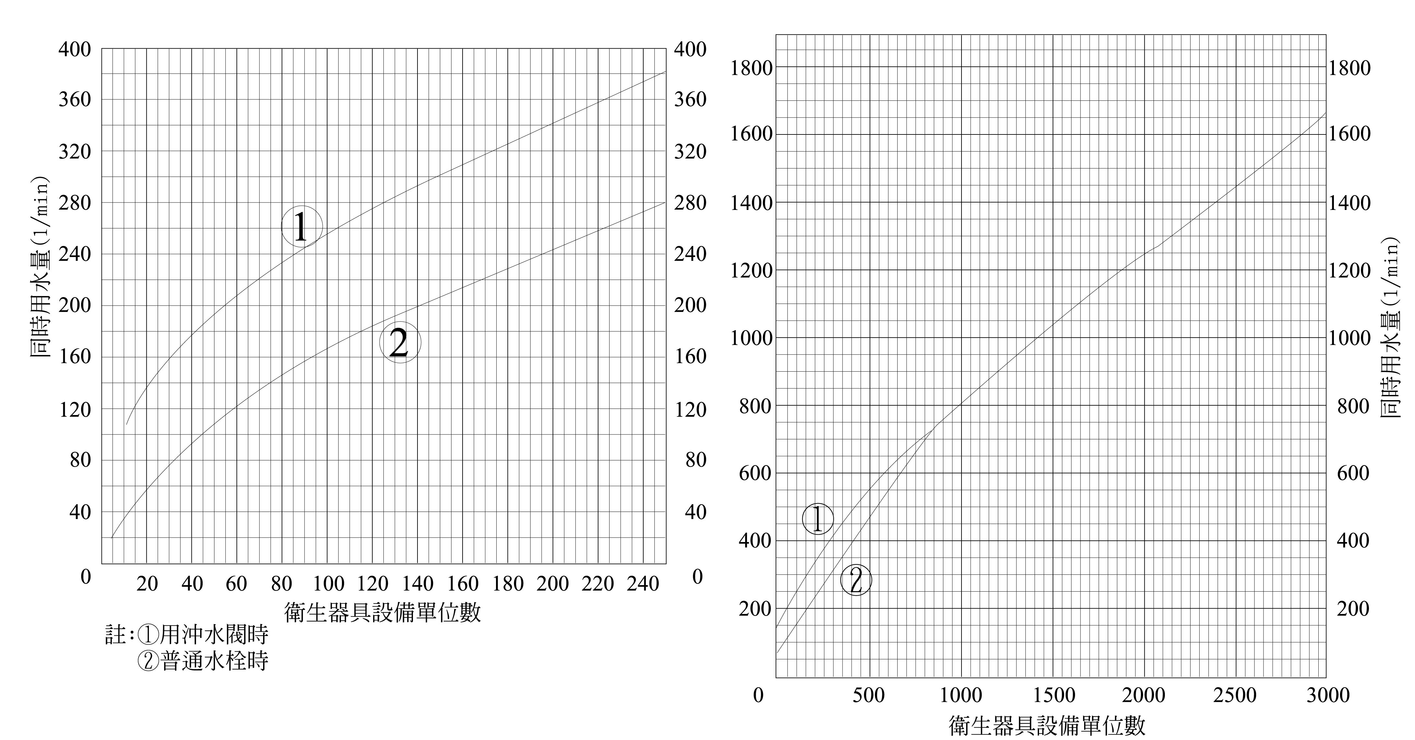

2.依「自來水用戶用水設備標準」第3及4條規定，由所裝設之各種設備種類、數量及用途，計算其用水量。
衛生設備用水量設計基準及其同時使用之百分比設計基準如下表
表3 衛生設備用水量設計基準
衛生設備種類 | 每次用水量（公升） | 平均每分鐘用水量（公升）
洗面盆 | 10 | 8～15
洗手盆 | 3 | 5～10
浴缸 | 125 | 25～60
蓮篷頭 | 24～48 | 8～14
一般小便器  （沖水箱式） | 4.5 | 0.9
一般小便器  （直接沖水閥式） | 5 | 20～30
省水小便器  （沖水箱式） | 3 | 0.6
一般水洗馬桶  （沖水箱式） | 9 | 4.8～9.6
一般水洗馬桶  （直接沖水閥式） | 15 | 80～120
省水水洗馬桶  （水箱式） | 6 | 3.2～6.4
飲水器 |  | 12～40
表4衛生設備同時使用之百分比設計基準
衛生設備種類  衛生設備數量 | 一般水洗馬桶  （直接沖水閥式） | 其他衛生設備
1 | 100 | 100
2 | 50 | 100
3 | 50 | 100
4 | 50 | 75
5 | 45 | 70
8 | 40 | 55
10 | 35 | 53
12 | 30 | 48
16 | 27 | 45
24 | 23 | 42
32 | 19 | 40
40 | 17 | 39
50 | 15 | 38
70 | 12 | 35
100 | 10 | 33
3. 以各種衛生器具每日平均冷水使用量計算用水量
表5 衛生器具每日平均冷水使用量表 單位: ℓ/day
建  築  物  衛  生  器  具 | 辦公處所 | 學校 | 醫院 | 公共宿舍 | 工廠 | 俱樂部  銀行 | 戲院  電影院
大便器（水箱） | 900 | 6000 | 750 | 200 | 750 | 600 | 750
大便器（沖水閥） | 1,200 | 800 | 1,000 | 240 | 1,000 | 800 | 1,000
小便器（水箱） | 400 | 240 | 480 | 150 | 420 | 320 | 480
小便器（沖水閥） | 400 | 240 | 480 | 150 | 420 | 320 | 480
洗手盆 | 240 | 140 | 180 | 120 |  | 160 | 300
洗臉盆 | 960 | 900 | 400 | 200 |  | 640 | 3,200
廚房水槽 | 1,200 | 720 | 600 | 550 |  | 960
拖布盆 | 510 | 440 | 6,100 | 270 |  | 440
浴缸 |  |  |  | 760
淋浴蓮蓬頭 |  |  |  | 200

三、建築面積推算法
非住宅之建築物如辦公室、學校或飯店，得依建築物面積以下表推算建築物之一日用水量。
以各種建築物面積×每日需水量，即：總面積(m²)×有效面積率(%)×每平方公尺人數×每人每日平均需水量(ℓ)

總面積：指建物各層樓地板面積之總合，無自來水用水設備之地下層及屋突層面積得扣除之。

表6各種建築物面積推算法用水量對照表
建築物用途 | 一日平均使用水量(ℓ) | 一日平均  使用時間 | 使 用 者 | 有效面積相當人員 | 有 效 面 積  總 面 積(%)
辦公室  政府辦公室．銀行  醫 院  寺 院 ． 教 會  劇 場  電 視 院  百 貨 公 司  店 鋪  小 賣 市 場  大 眾 餐 廳  料 理 店  酒 吧  社交俱樂部  夜間俱樂部  住 宅  高 級 住 宅  公 寓  公寓(無廚房)  宿 舍  大 飯 店  旅 館  俱樂部住宅  小 、 中 學  高等學校以上  研 究 所  圖 書 館  工 廠  停車場、車站 | 100～120  100～120  高級1,000以上  中級500以上  其他250以上  10  30  10  3  100  40  15  30  30  30  120～350  160～200  250  160～250  100  120  250～300  200  150～200  40～50  80  教師1人相當100  100～200  25  60～140  (男80，女100)  3 | 8  8  10  2  5  3  8  7  6  7  5  6  8~10  8~10  8~10  8~10  8  10  10  5~6  6  8  6  8  15 | 等於在勤者1人  等於顧 員1人  等於1病床  外來客8  職 員120  看 護160  1次參會者  等於客 席1人  等於總人員  等於客 人1人  店 員100 ℓ  常 住160 ℓ  等於客 人1人  ″  ″  ″  ″  等於客 席1人  等於居住者1人  ″  ″  ″  ″  等於客 數  ″  來 訪 者  等於學生  ″  等於所 員1人  等於博覽者1人  等於輪班1人  乘降客數 | 0.2人/ m2  0.2人/ m2  相當人病床3.5人  相當客席1.5人  1.0人/ m2  0.16人/ m2  1.0人/ m2  1.0人/ m2  0.16人/ m2  0.16人/ m2  0.16人/ m2  0.2人  0.17人  0.24人  15～150人  0.25～0.14人  0.1人  0.06人  0.4人  座作業0.2人  立作業0.1人 | 辦公室60  一般55～57  和辦公室相同  45～48  53～55  55～60  50～53  42～45  45～50  58～60

四、游泳池用水量審理
游泳池之進水應設1M³以上之平衡池，採跌水式設計，並裝設循環過濾設備。1日用水量(M)之計算方式如下:
室外循環式之泳泳池：M=0.24V
室內循環式之游泳池：M=0.20V
其中 M：1日用水量（M³）包括補充水、用水及其他雜用水等
V：游泳池之容量（M³）
（註）：1.補充水：消耗水、過濾器洗淨排水。
2.用水：淋浴、廁所等用水。
3.其他雜用水：清掃用水等。
游泳池採直接給水者，進水管口徑計算公式如下：

Q
Di=2* *1000
60000πV
Di------進水管口徑（mm）
Q ------同時用水量（ℓ / min）
V ------設計流速（m / sec）
M （設計用水量）
Q= T：進水時間（hr）
T*60
Q=M/T

M------游泳池之一日用水量
T------用水時間
但為保障民生用水，所有游泳池之直接進水管口徑以不超過75公釐為原則。
採間接用水者，依表後工程審查計算表計算，將游泳池之1日用水量M併入建築物之1日用水量，據以計算總表口徑、水池水塔容量。

五、間接用水設計用水量之計算
計算所得之用水量乘以安全係數即為設計用水量。
設計用水量(Vd)＝V * 安全係數
表7 間接用水設計用水量安全係數表
V範圍(m³) | 安全係數
V<13.5 | 1.5
V＝13.6~24.5 | 1.4
V＝24.6~68.5 | 1.2
V>68.6 | 1.1

柒、進水管口徑

一、間接給水進水管口徑依下列公式計算：

0.6Q
Di=2 × ×1000
1000πV
Di----進水管口徑（mm）
Q-----設計流量（l / sec）
V-----設計流速（m / sec）
設計用水量
Q= T：進水時間（hr）
T×3600
一般住宅以每人每日250公升，每戶4人計算用水量，小套房以每戶2人計算用水量。
非住宅部分考慮使用性質，依各衛生器具每日平均使用量之總和計算，或依建築面積推算法計算（參考附表3-21）。

目前一般住宅間接給水之進水管口徑，本處規定如下：
1～13戶-------20
14～24戶------25
25～68戶------40
69戶以上按表後工程審查計算表計算之。
二、直接給水進水管口徑依下列方式計算。

Q
Di=2* *1000
60000πV
Di------進水管口徑（mm）
Q ------同時用水量（ℓ / min）
V ------設計流速（m / sec）
設計用水量
Q= T：進水時間（hr）
T*60
設計用水量依各衛生器具每日平均使用量之總和計算之
目前一般住宅均採用普通水栓者，其直接給水之進水管口徑本處規定如下：
1～5栓 ----------20mm
6～10栓 ---------25mm
11～l7栓---------40mm
18栓以上依上述方式計算。
對於口徑50公釐以上之大型表，除依公式計算外，應將申請地點之配水管平均水壓，接水點與受水池之高度，表前、表後水管長度以及各口徑水表之等值直管長（表9）換算之摩擦水頭損失等因素，納入設計考量。

三、間接給水屋頂分表口徑之計算參照上述直接給水規定。
四、水塔至各分表間之給水主管（集水管）所需的管徑，由公式
N=（D/d）^{5/2} 計算之
或由給水管之管徑均等表（表8），查出各分表之等似管之總水栓數，合計後再由管徑均等表查得所需管徑；不再另行考慮同時使用比率。
表8 給水管之管徑均等表（考慮摩擦損失水頭）單位：mm
主  管  支  管 | 10 | 13 | 16 | 20 | 25 | 30 | 40 | 50 | 65 | 75 | 100 | 150
10 | 1.00
13 | 1.92 | 1.00
16 | 3.23 | 1.68 | 1.00
20 | 5.65 | 2.89 | 1.74 | 1.00
25 | 9.88 | 5.10 | 3.03 | 174.00 | 1.00
30 | 15.58 | 8.20 | 4.81 | 2.75 | 1.57 | 1.00
40 | 32.00 | 15.59 | 9.65 | 5.65 | 3.23 | 2.05 | 1.00
50 | 55.90 | 29.00 | 17.26 | 9.80 | 5.65 | 3.58 | 1.75 | 1.00
65 | 107.71 | 55.90 | 33.33 | 19.03 | 10.96 | 6.90 | 3.36 | 1.92 | 1.00
75 | 154.04 | 79.97 | 47.56 | 27.23 | 15.59 | 9.88 | 4.80 | 2.75 | 1.43 | 1.00
100 | 316.22 | 164.50 | 97.65 | 55.90 | 32.00 | 20.28 | 7.89 | 5.65 | 2.94 | 2.05 | 1.00
150 | 871.42 | 452.00 | 269.10 | 154.00 | 88.18 | 56.16 | 27.27 | 15.58 | 8.09 | 5.65 | 2.75 | 1.00
若上下樓為同一戶，或多層別墅型之建物，其共同之下水管口徑，除依等值管徑計算外，尚須加計同時使用比率。衛生器具同時使用率參考表4
五、揚水管口徑Dp計算應符合30分鐘充滿設計用水量十分之一容量標準。
以t＝30分鐘泵送 0.1Vd之管徑為最少要求，流速 Vp以1.6m/sec計算
0.1Vd/t ＝ π/4 X Dp²XVp
Dp＝6.65√Vd
六、對於口徑50公釐以上之大型總表，除依計算表計算外，須參考申請地點之配水管平均水壓，接水點與受水池之高度，表前、表後水管長度、各口徑水表之等值直管（表9）及考慮摩擦水頭損失另行校核。
七、分表口徑50公釐以上，亦需依所在樓層之有效水頭，表前表後水管長度考慮分表摩擦損失，加以校核。其校核後之給水管出水口最低水壓每平方公分不得小於.公斤，但具沖水閥設備者不得小於1公斤。（建築技術規則第三十條）
八、為簡化計算用水設備所裝各種零件以及器具之損失水頭，換算為相當該損失水頭之直管長度，其平均值大致如表9。
表9 各項零件器具損失水頭之換算等值直管長度
種別 | 接合管  止水栓 | 給水栓 | 分歧處 | 葉輪型  水表 | 葉輪型  水表 | 異徑  接合 | 彎曲半徑小時 |  | 彎曲半徑大時
口徑mm |  |  |  |  |  |  | 90°彎頭 | 90°彎頭 | 90°彎頭 | 90°彎頭
 | m | m | m | m | m | m | m | m | m | m
13 | 3.0 | 4.0 | 0.5～1.0 | 3～4 |  | 0.5～1.0
20 | 8.0 | 10.0 | 0.5～1.0 | 8～11 |  | 0.5～1.0
25 | 3.0 | 10.0 | 0.5～1.0 | 12～15 |  | 0.5～1.0
40 | 13.0 |  | 1.0 | 20～26 |  | 1.0 | 1.0
50 |  |  | 1.0 | 25～35 | 20～30 | 1.0 | 1.5
75 |  |  |  | 40～55 | 10～20 |  | 3.0 | 1.5 | 1.5
100 |  |  |  | 90～120 | 30～40 |  | 4.0 | 2.0 | 2.0 | 1.0
150 |  |  |  | 180～250 | 90～130 |  | 6.0 | 3.0 | 3.0 | 1.5
200 |  |  |  |  |  |  | 8.0 | 4.0 | 4.0 | 2.0
250 |  |  |  |  |  |  | 12.0 | 6.0 | 6.0 | 3.0
計算摩擦水頭時 全管長＝（實際長度＋各項零件換算長度總和）× 1.05 ～ 1.10
表10 表後部分工程審查計算表
（ ）建 號
一、間接給水總表口徑:
(一)一日用水量 ( V )
1.由人口數計算 （供住宅使用部分）
 | 2人/戶X |  |  | 戶 |  |  |  |  | 所在樓層：
 | V₁＝( |  |  | )cap.X250L/cap./1000L/m³ ＝ ( )m³
 | 4人/戶X |  |  | 戶 |  |  |  |  | 所在樓層：
[套房每戶以2人、住宅每戶以4人計算]
2.間接給水(大樓﹑公寓)樓地板面積推算法:
 | 建築物種類 | 總面積  (㎡ ) |  |  | 有 效  面積比 |  | 人員  （人/㎡） |  |  |  | 使用水量 |  |  |  |  | V'₂(m³) |  |  | 所在樓層
 | 辦公室 |  |  |  | X 0.6 |  | X0.2 |  |  |  | X100/1000
 | 餐廳 |  |  |  | X 0.55～0.60 |  | X1.0 |  |  |  | X15/1000
 | 工 廠 |  |  |  | X 0.58～0.6 |  | X座0.2立0.1 |  |  |  | X60/1000
 | 中小學校 |  |  |  | X 0.58～0.6 |  | X 0.14～0.2 |  |  |  | X40/1000
 | 店 鋪 |  |  |  | X 0.55～0.6 |  | X0.16 |  |  |  | X40/1000
 | 合計
 | V₂ ＝V'₂ X ( )＝( )m³（考慮使用水量變化，V₂應增加10～20%）
 | V＝V₁＋V₂＝（ ）m³
(二)進水管口徑(Di)、一日設計用水量( Vd )
 | V範圍(m³) |  | 安全係數 |  |  | 總表口徑（mm） |  |  |  |  |  |  |  |  | 本案採用
 | V<13.5 |  | 1.5 |  |  | 20 |  |  |  |  |  |  |  |  | ( )mm
 | V＝13.6~24.5 |  | 1.4 |  |  | 25
 | V＝24.6~68.5 |  | 1.2 |  |  | 40
 | V>68.6 |  | 1.1 |  |  | 依第三項(俟審查時配合水壓狀況才能定案)
一日設計用水量(Vd)＝V X 安全係數＝( )m³ X ( )＝（ ）m³
二、蓄水池(V_{G})及水塔(V_{T})容量:
(一)蓄水池(V_{G})採用 ( )m³≧一日設計用水量(Vd)X (20%) ＝ ( )m³
(二)水塔(V_{T})採用 ( )m³為考量用水安全，水塔（水箱）容量應≧蓄水池容量 1/3
(三)(V_{G})＋(V_{T})容量合計 ( )m³應大於一日設計用水量Vd的40% ＝( )m³
且考慮用水安全以不超過二日設計用水量＝Vd X 2＝( )m³
三、當V>68.6m³時，計算：K＝(VG＋VT)/ Vd＝( )
當0.4≦K＜0.8時 |  |  |  | Di＝4.59√Vd＝( )mm採用( )mm
當0.8≦K＜1.2時 |  |  |  | Di＝3.75√Vd＝( )mm採用( )mm
當1.2≦K≦2.0時 |  |  |  | Di＝3.24√Vd＝( )mm採用( )mm
四、揚水管口徑Dp:
以t＝30分鐘泵送 0.1Vd之管徑為最少要求，流速 Vp以1.6m/sec計算
0.1Vd/t ＝ π/4 X Dp²XVp
Dp＝6.65√Vd ＝ ( )mm 採用( )mm揚水管
捌、高層建築物審理原則
一、建築技術規則：
1、定義：高層建築物，係指高度在50公尺或樓層在16層以上之建築物。
2、容許層間變位：配管立管應考慮層間變位，容許層間變位為1/200。
3、維修及更換空間：配管管道間應考慮維修及更換空間。
4、配管管材：各種配管管材均應以不燃管材製成，或使用具有同等效能之防火措施，其貫穿防火區劃分之孔隙應使用防火材料填滿或設置防火閘門。各類管使用之外層保護材或保溫材應以燃燒時不得產生有害氣體之材料為限。
5、水箱獨立性：設置於高層建築物內，屋頂層或中間樓層或地下層之給水水箱，其設計應考慮結構體之水平變位，箱體不得與建築物其他部分兼用，並應可從外部對箱體各面進行維修檢查。
6、給水設備之裝置系統內應保持適當之水壓。
二、設計注意事項
為有效保護用水設備、減少噪音、防止水錘現象（WATER HAMMER）並兼顧用水便利，應採用給水區劃分（ZONING）。建築物高度每50公尺以內，設置中繼水箱，且給水器具承受水壓超過3.5kg/cm²以上時，應設置減壓閥。
1、對於層間變位及配管伸縮等之需要，於立管及分歧管等適當地點應設置伸縮吸收裝置及防震設備。
2、給水配管如貫穿建築結構時，其貫穿部分應設套管。
3、有可能發生水錘作用時，應設置空氣室（AIR-CHAMBER）、緩衝器等。
4、減壓閥之前後應裝止水栓及壓力表各1只，並設繞流管（如附圖2）
裝設減壓閥之用水點，宜裝設水錘防止器至少1只。

圖2減壓閥詳圖
5、減壓閥應設於易於檢修之處所，若設於管道間時，應在其用水戶內或可自公共通道處開設檢修用之門或窗，並需有足夠之檢修空間。
玖、蓄水池與水箱
- 自來水用戶用水設備標準
- 蓄水池與水箱應為水密性構造物，且應設置適當之人孔、通氣管及溢排水設備並加設防虫網；池 (塔) 底應設1/50以上之洩水坡。
- 蓄水池容量應為設計用水量2/10以上，其與水箱容量合計應為設計用水量4/10以上至2日用水量以下。
- 蓄水池之牆壁及平頂應與其他結構物分開，並應保持45公分以上之距離（人孔上方與平頂間距60cm以上）；池底需與接觸地層之基礎分離，池底需與池底應設置長、寬各30公分以上，深度5公分以上之集水坑。
- 進水口低於地面之蓄水池，其受水管口徑50公釐以上者，應設置地上式接水槽或持壓閥。
- 用戶裝置之蓄水池、水箱及其他各種設備之最高水位，應與受水管保留5公分以上間隙，避免回吸所致之污染。
- 蓄水池、消防蓄水池或游泳池等之供水，應採跌水式；其進水管之出口，應高出溢水面1管徑以上，且不得小於50公釐。
- 二、設計注意事項：
- 水箱、壓力水槽或其他加壓設備之水泵應自附設之蓄水池抽水，不得直接連接公共給水管，即抽水機不得由受水管直接抽水。
- 蓄水池及水箱不得用有害於水質之材料建造，頂蓋及人孔必須嚴密，通氣管應加設防蟲網，水池應設溢流管，管口應加設防蟲網。
- 水箱底應高於屋頂2公尺以上或另設間接加壓設備，以確保頂樓正常水壓。
- 池頂或塔頂設直徑60公分以上或長寬各60公分以上之人孔附密閉式（防水型）不銹鋼蓋及鎖，人孔周邊突緣應高於池頂面10公分以上，人孔上方至少60公分以上淨空。
- 各水池或水箱高度超過1.5公尺者應設置不銹鋼爬梯。
- 50公噸以上水池及水箱，為維護、管理、清洗及避免滯留水，應設導流牆、人孔2處以上，且進水與出水應在平面不同位置。
導流牆之高度：應高於最高水位5公分以上。
導流牆之材質：與水池或水箱相同材質。
- 水池上方不得有汙排水管通過，池 (塔) 頂應設1/100以上之洩水坡。
- 池內淨水深不得少於60公分，以沉水幫浦揚水時，池內淨水深為90公分以上。
- 水池有效容量自池頂至少向下扣除20公分計算。
- 蓄水池、水箱位於車道或梯間下方者，須附剖面並標示尺寸，以確保蓄水池、水箱上方上有淨距60公分以上。
- 蓄水池、水箱之溢水管、排水管之口徑應大於進水管（含揚水管）之口徑一號，其位置應與進水管在不同平面位置。
- 水池及水箱內若需設置爬梯者，其材質應以不污染水質之材料施作，如不銹鋼等。
- 水池及其集水坑應與接觸地層之基礎分離至少5公分以上。
- 中繼水箱之設置位置應考量整體水壓，以用水點水壓不超過5公斤/平方公分平均設置，容量應符合「自來水用戶用水設備標準」之規定。
- 設有中繼水箱之建築物，其蓄水池、中繼水箱及屋頂水箱之容量應分別依「自來水用戶用水設備標準」計算其容量。
- 中繼水箱結構比照蓄水池應為水密性構造物，且設置適當之人孔、洩水坡度、集水坑、通氣管、溢排水設備及加設防虫網等。並與其他結構物分開，保持45公分以上之距離。
- 設計建築物之消防系統時，應於屋頂另設消防專用水箱，並採跌水式進水，避免消防系統與屋頂水箱連接造成污染。
18、本廠供水情況特殊及水壓偏低之地區，其水池、水箱合計容量應大於1日用水量。

拾、計算實例
1、5樓雙併式10戶住宅之進水管及蓄水池、水塔容量之計算
依表後工程審查計算表（表3-10）
（1）1日用水量（V）
由人口數計算
（4人/戶×10戶）cap.× 250 L/人 ÷ 1000 L/M³ = 10M³
（2）進水管口徑（Di），V＜l3.5 查表 採用20mm
1日設計用水量=Vd × 1.5=10 × 1.5=15M³
（3）蓄水池（VG）採用≧1日設計用水量（Vd）×（20%）=15M³×20%=3M³
水塔（VT）採用≧1日設計用水量（Vd）×（20%）=l5M³×20%=3M³
（4）蓄水池、水塔有效容量合計：VG+VT
（A）、不得小於1日設計用水量（Vd）×（40%）=15M³×40%=6M³
（B）、不超過2日設計用水量（Vd）×2=15×2=30M³

2、某建築物為住辦合一之大樓，一般事務所30戶（面積合計4500m²），住宅部份，一般住家50戶、小套房40戶，設計蓄水池、水塔容量各為70 M³及60 M³，試用表後工程審查計算表計算進水管口徑，且校核蓄水池、水塔容量是否合於容量上下限？
（1）1日用水量
一般住家及小套房：（4×50+2×40）×250÷1000=70M³
一般事務所：4500×0.56×0.2×100÷1000=50M³
合計得V=70+50=120M³
由表後工程審查計算表查得 V＞68.6M³
設計用水量 Vd=120×1.1=132M³
（2）水池 VG=70M³＞132×20%=26.4M³ OK
水塔 VT=60M³
VG+VT=l30＞132×40%=52.8M³ OK
VG+VT=l30＜132×2=264M³ （小於2日設計用水量） OK
（3）因V=l20＞68.6M³ 計算K值，再求進水管口徑
K=（VG+VT）/ Vd=（70+60）/132=0.98
0.8＜K＜1.2時 Di=3.75 √ 132＝43mm
進水管口徑採用50mm
（4）揚水管口徑 Dp=6.65√132 =76 採用75mm

3、某別墅採直接用水，衛生設備有3套（採水箱式馬桶），廚房龍頭2只，洗衣盆1只，洗手盆3只，試求需水量、進水管口徑。
（1）由衛生設備器具單位決定給水量：參考表3-2
浴室全套×3套=6×3fu=l8fu fu：設備單位數
廚房龍頭×2只，2×2fu=4fu
洗衣盆×l只，l×3fu=3fu
洗手盆×3只，3×0.5fu=1.5fu
合計：26.5fu
（2）查同時使用水量圖（參考圖3-1）曲線2，得
給水量Q=70（1/min）=1.17 M³（1/sec）=0.00117 （M³/sec）
由 Q=A × V= π/4 × D²×V （V 採1.0 m/sec）
D=1000×√0.00117 × 4 ÷π=38.60mm
採進水管口徑40mm

4、某游泳池設於戶外，其體積（V）為150立方公尺，採直接給水，試求其需水量、進水管口徑。
（1）室外循環式游泳池之1日用水量（M）
M=0.24V ＝0.24 × 150＝36立方公尺
（2）游泳池採直接給水之進水管口徑計算公式如下
Q=M/T＝36/8*60＝0.075（M³/ min）＝75（l/min）

Q
Di=2* *1000＝39.89（mm）
60000πV
T-------用水時間（hr）
Di------進水管口徑（mm）
Q ------同時用水量（l / min）
V ------設計流速（m / sec）一般假設為1.0 m/sec
進水管口徑採40mm。

拾壹、管網分析與實例
哈第克勞斯法（Hardy Cross Method）
此法係1936年Hardy Cross所創，後經G.M.Fair,Howland & Fair Hurst改良，為一種試誤法（trial and error method）。首先假定管網內各水管之流量，利用Manning、Chezy或Hazen-Williams公式求損失水頭，然後改正假定流量至水頭或流量達平衡為止。一般最常用的Hazen-Williams公式，其損失水頭H與流量Q之間有如下之關係：
H＝K·Q^{n}
n為對各水管皆相同之流量指數，一般為1.75～2.00，Hazen-Williams公式中，n=1.85，K為一常數，由管徑d、管長L，粗糙係數C而定。本法理論根據為：
- 在水管網中之任何兩條或兩條以上之水管交點，流入水量之和與流出水量之和一定相等。
- 在環路上任何兩點間之壓力差，不論水流經過何種路線，其值應相等。
用Hardy-Cross法計算分析水管網路有兩種方法:
(1)流入管網之水量與流出量已知。
(2)管網流入點與流出點之水壓或水位已知。
- 改正假設流量，平衡水頭法:
先假定順時鐘方向之流量及水頭為正號，反時鐘方向者為負號，如圖3-8，流入量Q_{i}，流出量Q₀二者相等且已知。Q₁分流入兩支管，管內之已平衡的損失水頭分別為H₁(順鐘向) 及—H₂( 反鐘向 ) ，即ΣH=H₁－H₂=0。若假設支管之流量Q₁及Q₂有一相同小誤差流量q，致使H₁－H₂≠0若Q₁之不足量為q，Q₂之多餘量亦為q，則令Q'₁ =Q₁+q，Q'₂=Q₂－q，損失水頭H'₁－H'₂=0。則由公式，ΣH=H'₁－ H'₂=K₁(Q₁+q)n-K₂(Q₂-q) n =0。
將上式展開，ΣH=K₁(Q₁n+nqQ₁n-1+……)- K₂(Q₂n－nqQ₂n-1+……)=0，如果假設之流量與實際較接近時，q值很小，q之二次方以上之數值便可忽略不計，則得
K₁Q₁n+ nK₁qQ₁n-1－K₂Q₂ n +nK₂qQ₂ n-1=0
因 K₁Q₁n = H₁, K₂Q₂ n = H₂
又 K₁Q₁ n-1= K₁ Q₁n / Q₁= H₁/ Q₁, K₂Q₂ n-1= H₂/ Q₂
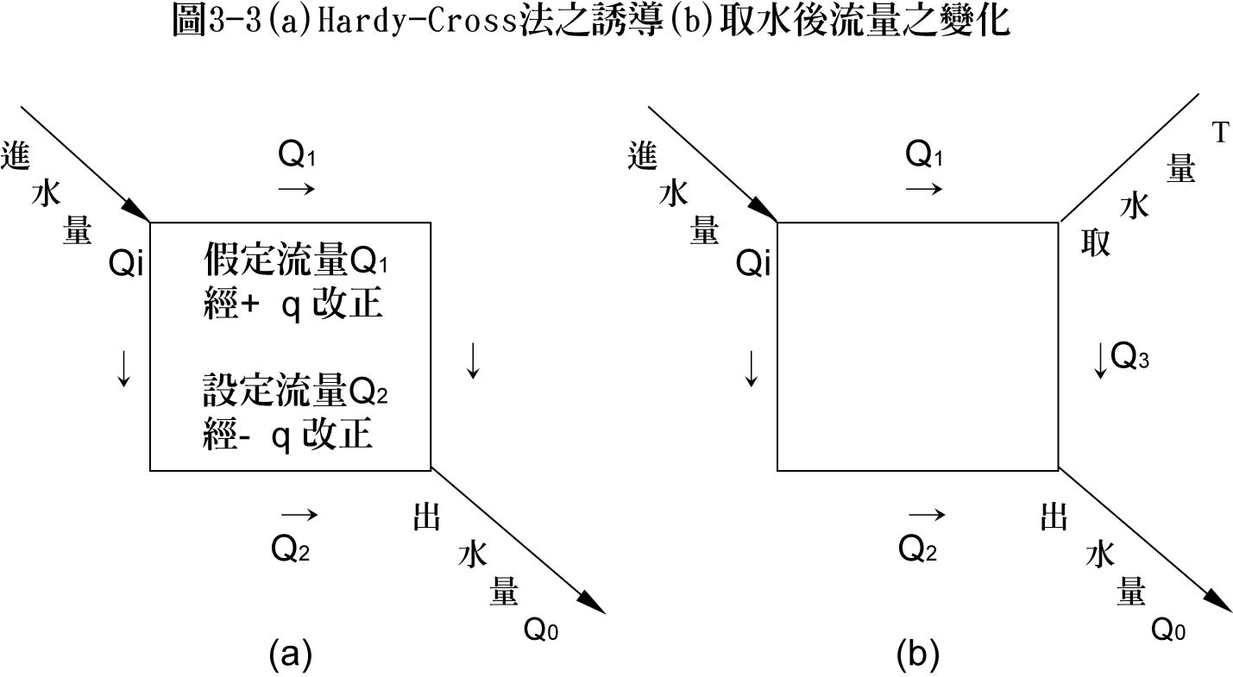

圖3-3（a）Hardy-Cross法之誘導（b）取水後流量之變化

H₁-H₂
所以q = －
n(H₁/Q₁+H₂/Q₂)
上式右邊分子表示總損失水頭，分母為n倍之水頭流量比，故基本方程式可改寫如下:

ΣH ΣKQ n
q =－ nΣ(H/Q) ＝－nΣKQ n-1

水管網的流量改正無法一次就完成，改正的次數依最初假設的流量是否合適而定。
2. 改正假設水頭平衡流量法：
先設定水流向會合點者為正號，離開會合點者為負號，故在會合點之已平衡量和應為零。如圖3-3（b），設在取水處之損失水頭與假設者相差h，此誤差引起的流量誤差為q，則
H+h=K(Q+q) n =K(Q n +nqQ n-1 +……)
因H＝KQ n ，H/Q＝KQ n-1 ，並忽略q二次方以上之數值，上式可改寫為
H+h=H+nKqQ n-1
所以h=nKqQ n-1= nq(H/Q)則q=(h/n)( Q/H)
又因在會合點，Σ(Q+q)=0，ΣQ=－Σq
Σq＝(h/n) Σ（Q/H），ΣQ=－（h / n）Σ（Q/H）

nΣQ
q＝－
Σ(Q/H)

Fair改良Hardy Cross法之計算步驟如下：
- 將全部管網分為幾個環路。如果支管多而較複雜時，先用等似管法以減少環路數。
- 假定各水管之流量及其流向且符合水流條件。
- 根據假定流量Q與管徑d，管長L查流量圖表（圖3-6）求損失水頭H，H與Q同符號。
- 就各環路計算ΣH後，再算出H/Q。
- 於各環路計算1.85Σ（H/Q）。
- 就各環路求ΔQ＝－ΣH/（1.85Σ（H/Q））。
- 各水管之假定流量，加上該環路求得之流量改正值ΔQ，當為各水管第一次修正流量。此時兩環路共通的水管之ΔQ為上述之ΔQ外加鄰接環路相反符號之ΔQ。
- 用各水管經第一次改正之流量，求各水管之損失水頭H，由各環路計算ΣH。
- 此時，各環路之ΣH不能全部等於零時，用第一次改正流量為假定流量，如步驟（7）求第二次修正流量，並計算H與ΣH。
- 如上述反覆計算至全部環路之ΣH在容許誤差範圍內止，以最後修正之流量及損失水頭為所需要之數值。
本法在計算上應注意之點為：
- 若最初假定之流量及流向雖能滿足水流條件，但與實際情況相差甚大時，縱使可經計算而逐次修正，但如此修正的次數將非常多。故最初流量與流向假定之良否對計算之次數，難易及正確性有很大的關係。
- 管線上任一點或水管之交點應保持流量平衡條件（即在該點流入水量與流出水量相等，ΣQ＝0），而如何假設與分配流量方可於反覆改正計算中漸近真值乃應特別注意者，因計算中，此種平衡條件不成立時，往後之計算完全沒有價值。
- 經數次修正後，當改正量為該環路總損失水頭或最低流量之10％以下或最大誤差在公分單位以下時，即不需要再做改正計算。通常3～4次之改正計算已足夠。
- 當計算結果高出或低於規定水壓甚多時，可縮小或增加管徑再重新計算並檢討結果。管徑縮小，水力坡降增大，管徑加大，則水力坡降減小。較理想的配管是使管網內各水管之水力坡降大致均勻，水管之負荷較均等。
- 為保持局部高地之水壓而需加大配水幹管時，使用加壓抽水機解決該地區之水壓較為經濟。

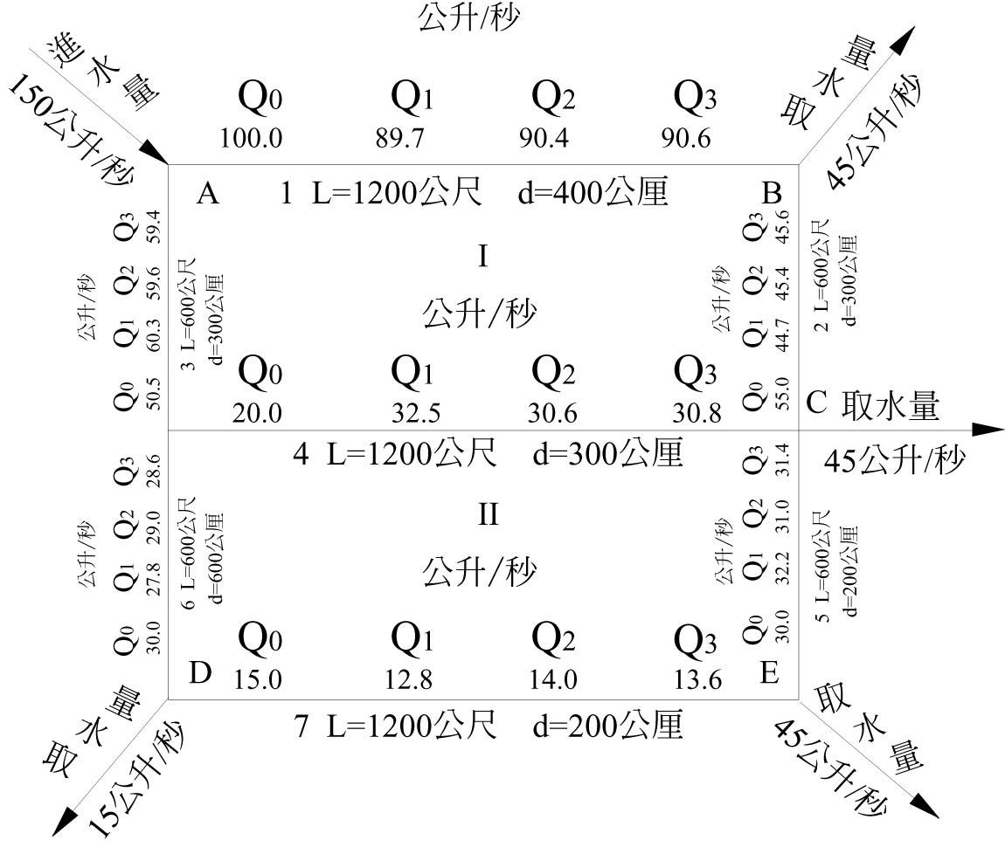
圖3-4平衡水頭分析管網例題-附圖
[例題一]圖3-4 水管網中，A點流入量150公升/秒，在BヽCヽDヽE點取水量各為45ヽ45ヽ15ヽ45公升/秒，試計算各水管之流量及損失水頭。
計算結果列於表3-11，說明如下:
- 第1 ～ 4行為水管網內各水管位置ヽ管長及口徑之資料，管網可分為二環路及7條水管所構成。管4兩環路共通。一個星號代表與環路I連接，兩個星號為與環路II連接。
- 第5～9行為假定流量及改正流量之計算。為區別計，QヽSヽH及q均附加註腳0。
- 第5行假定流量Q₀公升/秒計，順鐘向為正，反鐘向為負。流量在各管內之分配量如表3-8所示。
- 第6行為第5行假定流量Q₀在該水管內每1000公尺管長之水力坡降S₀以尺寸/1000公尺計。S₀可直接由Hazen-Williams流量圖或表查得。
- 第7行為水力坡降S₀乘管長以公尺計，即第6行╳(第3行)所得之值為損失水頭H₀，若水流為順鐘向，則冠以正(＋)號，反鐘向為負(－)號，在各環路的第7行各值相加可得ΣH，並須考慮(＋) (－)符號。
- 第8行為第7行除以第5行而得，其值均為正號。各環路第8行上各值之總和即為Σ(H₀/Q₀) 。
H_{o}
- 第9行係流量改正值q =－ΣH₀/(1.85╳Σ― )
Q₀

H₀ H₀
例如環路I，ΣH₀ =+2.58，Σ―=0.136，Σ―╳1.85=0.136╳1.85=0.252，
Q₀ Q₀
因此q =－(2.58/0.252)=－10.3。因管4為連接兩環路，其流量改正值於環路I為10.3公升/秒，於環路II為－2.0公升/秒。
- 第10 ～ 14行為流量經第1次改正後，計算第2次的流量改正值，所以各水力符號，Q、S、H及q均附以註腳1。第10行為第5行與第9行之和，第11ヽ12ヽ13及14行之求法與第6ヽ7ヽ8及9行相同。
- 第15 ～ 19行為第2次改正後之計算，水力符號之註腳為2，計算步驟如上述。
- 第20～ 23為最後結果，第20 ～ 22行相當於第15～17行或10 ～12行，由於第2次之流量改正值q₂為－0.23公升/秒，佔最低流量30.63公升/秒之0.7%，故不須再改正。所得結果是否平衡可由第23行A－E的損失水頭：
經水管1, 2, 5, ΣH₁ =+2.40+1.38+5.10=8.88公尺。
經水管3, 4, 5, ΣH₂ =2.40+1.44+5.10=8.94公尺。
經水管3, 6, 7, ΣH₂ =2.40+4.2+2.16=8.76公尺。
平均水頭損失為8.88公尺，變化約1.2%。
[例題二]以平衡流量法平衡圖3-5之管網
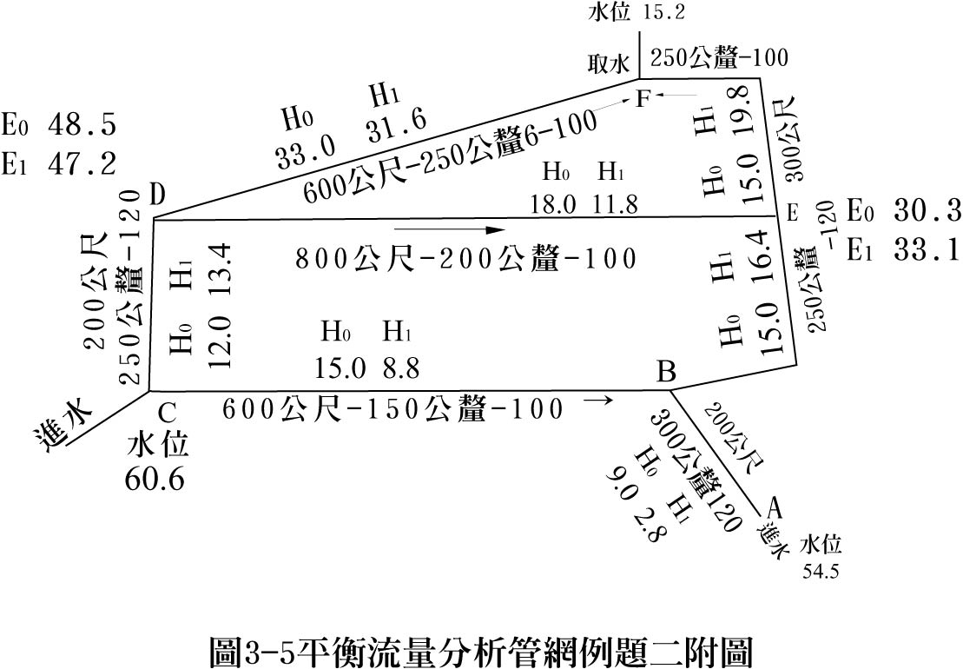
圖3-5 平衡流量分析管網例題二附圖
[解]例題二之計算詳列於表3-12，其說明如下:
第1～5行為在三個會合點B、D、E處各水管的代號ヽ長度ヽ口徑及摩擦係數之記載。
第6行之H₀為假設之水頭損失，其符號視水流向或離開會合點而為正或負。第7行之S₀由第3、6行所得，第8行Q₀可查圖或表求得，然後除以第6行即得第9行之Q₀/H₀。

1.85ΣQ₀
第10行之水頭改正值h₀=－ ， 由各會合點分別計算。將第6
Σ(Q₀/H₀)
行與第10相加可得第11行。管DE連通兩個環路，其水頭損失之改正如例題一之管4的流量改正。

表3-11以平衡水頭法分析例題一，圖3-4管網
管 網 |  |  |  | 假 設 條 件 |  |  |  |  | 第 一 次 改 正
環路  (1) | 管號  (2) | 管長  (公尺)  (3) | 管徑  (公厘 )  (4) | Q0  (公升/秒)  (5) | S0  0/00  (6) | H0  (公尺)  (7) | H0/Q0  (8) | q0  (公升/秒)  (9) | Q1  (公升/秒)  (10) | S1  0/00  (11) | H1  (公尺)  (12) | H1/Q1  (13) |  | q1  (公升/秒)  (14)
I | 1  2  3  *4 | 1,200  600  600  1,200 | 400  300  300  300 | +100  + 55  - 50  - 20 | 2.5  3.3  2.8  0.6 | +3  +1.98  -1.68  -0.72 | 0.03  0.036  0.034  0.036 | -10.3  -10.3  -10.3  -10.3-2.0 | +89.7  +44.7  -60.3  -32.3 | 2.0  2.3  4.0  1.3 | +2.4  +1.38  -2.4  -1.56 | 0.027  0.031  0.04  0.048 |  | +0.67  +0.67  +0.67  +0.67+1.2
 |  |  |  |  |  | +2.58 | ÷(0.136×1.85)=+10.3 |  | +89.7  +44.7  -60.3  -32.3 | 2.0  2.3  4.0  1.3 | -0.18÷(0.14×1.85)=-0.67
II | **4  5  6  7 | 1,200  600  600  1,200 | 300  200  200  200 | + 20  + 30  - 30  - 15 | 0.6  7.8  7.8  2.2 | +0.72  +4.7  -4.7  –2.64 | 0.036  0.156  0.156  0.176 | +2.0+10.3  +2.0  +2.0  +2.0 | +32.3  +32.0  -28.0  -13.0 | 1.3  9.5  7.0  1.6 | +1.56  +5.7  -4.2  -1.9 |  | 0.048  0.177  0.152  0.148 | -1.2-0.67  -1.2  -1.2  -1.2
 |  |  |  |  |  | -1.92 | ÷(0.524×1.85)=-2.0 |  | +32.3  +32.0  -28.0  -13.0 | 1.3  9.5  7.0  1.6 | +1.16÷(0.525×1.85)=1.2=+1.2
管 網 |  |  |  | 第 二 次 改 正 |  |  |  |  | 結 果
環路  (1) | 管號  (2) | 管長  (公尺)  (3) | 管徑  (公厘 )  (4) | Q2  (公升/秒)  (15) | S2  0/00  (16) | H2  (公尺)  (17) | H2/Q2  (18) | q2  (公升/秒)  (19) | Q3  (公升/秒)  (20) | S3  0/00  (21) | H3  (公尺)  (22) |  | A-E水頭損失  (23)
 | 1  2  3  *4 | 1,200  600  600  1,200 | 400  300  300  300 | +90.37  +45.37  -59.63  -30.63 | 2.0  2.3  4.0  1.2 | +2.4  +1.38  -2.4  -1.44 | 0.0266  0.0304  0.04  0.044 | +0.23  +0.23  +0.23  +0.23-0.38 | +90.6  +45.6  -59.4  -30.78 | 2.0  2.3  4.0  1.2 | +2.40  +1.38  -2.4  -1.44  -0.06 |  | 1.經由水管1,2,5,計8.88公尺  2.經由水管3,4,5,計8.94公尺  3. 經由水管3,6,7,計8.76公尺
 |  |  |  |  |  | -0.06 | ÷(0.14×1.85)=-0.23
 | **4  5  6  7 | 1,200  600  600  1,200 | 300  200  200  200 | +30.63  +31.00  -29.00  -14.00 | 1.2  8.0  7.0  2.7 | +1.44  +4.8  -4.2  -2.4 | 0.044  0.155  0.145  0.172 | +0.38-0.23  +0.38  +0.38  +0.38 | +30.78  +31.38  -28.62  -13.62 | 1.2  8.5  7.0  1.8 | +1.44  +5.10  -4.2  -2.16  -0.18
 |  |  |  |  |  | -0.36 | ÷(0.516×1.85)=-0.38
*:此改正值算至另一環路須改變符號。

表3-12例題二之計算表
會合點 | 管號 | 管長  (公尺) | 管徑  (公厘) | C | H0  (公尺) | S0  0/00 | Q₀  (公升/秒) | Q0/H0 | h0  (公尺) |  | H1  (公尺)
(1) | (2) | (3) | (4) | (5) | (6) | (7) | (8) | (9) | (10) |  | (11)
B  D  E | AB  BE  CB  CD  DE  DF  BE  DE  EF | 200  400  600  200  800  600  400  800  300 | 300  250  150  250  200  250  250  200  250 | 120  120  100  120  100  100  120  100  100 | +9  -15  +15  +12  -18  -33  +15  +18  -15 | 45  37.5  25  1.85 ×  60  22.5  55  1.85 ×  37.5  22.5  50  1.85× | +266  -150  +26.6  (+142.6)  +191  -53.2  -156  (-18.2)  +150  +53.2  -145  (+58.2) | 29.5  10  2.95  ÷42.45  15.9  2.96  4.72  ÷23.58  10  2.96  9.68  ÷22.64 | -6.2  -6.2  -6.2  ＝＋6.2  +1.43  +1.43  +1.43  ＝-1.43  -4.8  -4.8  -4.8  ＝+4.8 | +4.8  +4.8  +6.2  -1.43 | +2.80  -16.40  +8.80  +13.43  -11.77  -31.57  +16.40  +11.77  -19.8
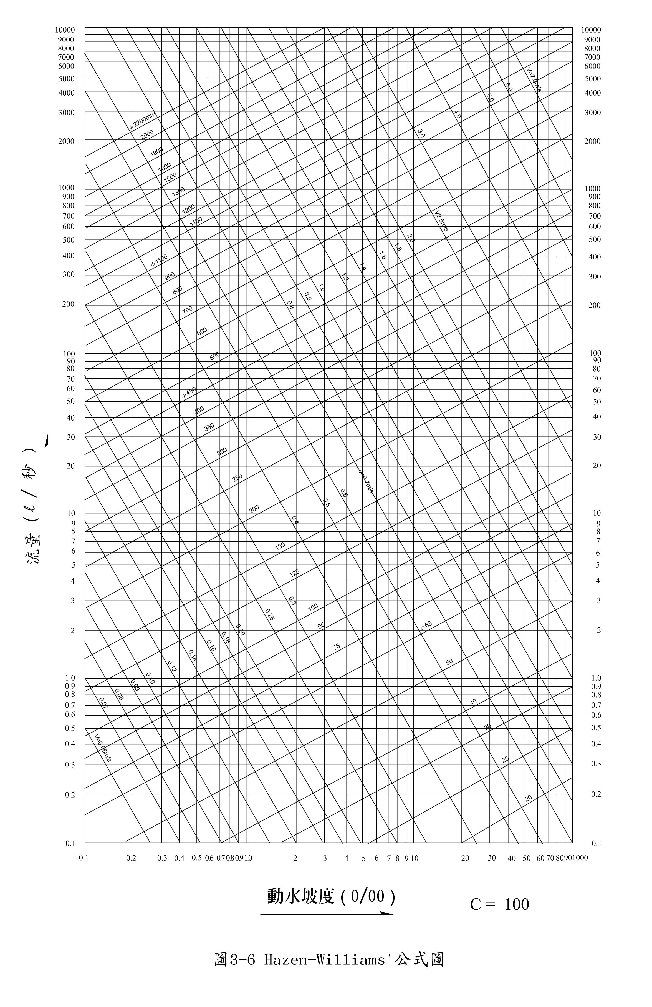
圖3-6 Hazen-Williams公式

表3-13各口徑流量表(一)
D=13mm, Q=(L/sec)
管長L  水壓  H P |  | 5M | 10 | 15 | 20 | 25 | 30 | 35 | 40 | 50 | 60 | 70 | 80 | 90 | 100
M  1  2  3  4  5  6  7  8  9  10  11  12  13  14  15  16  17  18  19  20  21  22  23  24  25  26  27  28  29  30 | kg/cm2  0.1  0.2  0.3  0.4  0.5  0.6  0.7  0.8  0.9  1.0  1.1  1.2  1.3  1.4  1.5  1.6  1.7  1.8  1.9  2.0  2.1  2.2  2.3  2.4  2.5  2.6  2.7  2.8  2.9  3.0 | 0.184  0.274  0.345  0.404  0.460  0.509  0.553  0.596  0.637  0.674  0.711  0.745  0.779  0.811  0.842  0.842  0.901  0.930  0.958  0.985  1.012  10.37  1.063  1.087  1.112  1.113  1.159  1.182  1.205  1.227 | 0.124  0.184  0.232  0.274  0.309  0.345  0.374  0.405  0.435  0.460  0.485  0.509  0.532  0.552  0.574  0.596  0.613  0.637  0.655  0.674  0.693  0.711  0.728  0.745  0.763  0.779  0.795  0.811  0.827  0.842 | 0.097  0.147  0.184  0.216  0.247  0.274  0.301  0.322  0.345  0.365  0.384  0.405  0.424  0.442  0.466  0.477  0.489  0.509  0.524  0.537  0.553  0.569  0.583  0.596  0.610  0.624  0.637  0.649  0.662  0.674 | 0.082  0.124  0.156  0.184  0.209  0.232  0.254  0.274  0.292  0.309  0.329  0.345  0.364  0.374  0.388  0.405  0.420  0.433  0.446  0.460  0.472  0.485  0.497  0.509  0.530  0.532  0.542  0.552  0.546  0.574 | 0.071  0.108  0.138  0.162  0.184  0.204  0.224  0.241  0.258  0.274  0.288  0.302  0.319  0.332  0.345  0.358  0.370  0.383  0.394  0.401  0.417  0.428  0.439  0.449  0.460  0.469  0.480  0.489  0.499  0.509 | 0.064  0.097  0.124  0.147  0.166  0.184  0.200  0.216  0.232  0.247  0.261  0.274  0.287  0.301  0.309  0.322  0.335  0.345  0.356  0.366  0.374  0.384  0.397  0.405  0.411  0.424  0.488  0.442  0.451  0.460 | 0.059  0.089  0.118  0.134  0.152  0.169  0.184  0.199  0.214  0.227  0.239  0.251  0.269  0.274  0.285  0.296  0.306  0.317  0.326  0.336  0.345  0.354  0.363  0.372  0.381  0.389  0.398  0.405  0.413  0.422 | 0.054  0.082  0.104  0.124  0.141  0.156  0.170  0.184  0.198  0.209  0.222  0.232  0.244  0.254  0.265  0.274  0.284  0.292  0.302  0.309  0.320  0.329  0.337  0.345  0.353  0.361  0.369  0.374  0.384  0.388 | 0.046  0.071  0.092  0.108  0.124  0.138  0.150  0.162  0.173  0.184  0.194  0.204  0.214  0.224  0.232  0.241  0.250  0.258  0.266  0.274  0.281  0.288  0.295  0.302  0.309  0.319  0.325  0.332  0.339  0.443 | 0.044  0.064  0.082  0.097  0.111  0.124  0.135  0.146  0.156  0.166  0.176  0.184  0.193  0.200  0.209  0.216  0.225  0.232  0.240  0.247  0.254  0.261  0.268  0.274  0.279  0.287  0.292  0.300  0.305  0.309 | 0.040  0.059  0.075  0.089  0.101  0.113  0.124  0.134  0.143  0.152  0.161  0.139  0.177  0.184  0.192  0.199  0.207  0.214  0.220  0.227  0.232  0.239  0.246  0.351  0.257  0.263  0.268  0.274  0.280  0.285 | 0.036  0.051  0.069  0.082  0.094  0.104  0.114  0.129  0.132  0.141  0.149  0.156  0.164  0.170  0.178  0.184  0.191  0.198  0.204  0.209  0.216  0.222  0.228  0.232  0.238  0.244  0.249  0.254  0.260  0.265 | 0.033  0.050  0.064  0.077  0.084  0.097  0.107  0.114  0.124  0.131  0.139  0.147  0.153  0.159  0.166  0.173  0.179  0.184  0.191  0.196  0.200  0.207  0.213  0.216  0.223  0.227  0.232  0.238  0.243  0.247 | 0.030  0.046  0.059  0.071  0.082  0.092  0.100  0.108  0.116  0.124  0.131  0.138  0.144  0.150  0.156  0.162  0.168  0.173  0.179  0.184  0.190  0.194  0.199  0.204  0.200  0.214  0.219  0.224  0.228  0.282

表3-13各口徑流量表(二)
D=20mm, Q=(L/sec)
管長L  水壓  H P |  | 5M | 10 | 15 | 20 | 25 | 30 | 35 | 40 | 50 | 60 | 70 | 80 | 90 | 100
M  1  2  3  4  5  6  7  8  9  10  11  12  13  14  15  16  17  18  19  20  21  22  23  24  25  26  27  28  29  30 | kg/cm2  0.1  0.2  0.3  0.4  0.5  0.6  0.7  0.8  0.9  1.0  1.1  1.2  1.3  1.4  1.5  1.6  1.7  1.8  1.9  2.0  2.1  2.2  2.3  2.4  2.5  2.6  2.7  2.8  2.9  3.0 | 0.568  0.873  1.050  1.234  1.395  1.543  1.679  1.850  1.952  2.039  2.148  2.250  2.352  2.447  2.541  2.631  2.719  2.8052.886  2.967  3.046  3.116  3.193  3.271  3.345  3.416  3.485  3.553  3.621  3.687 | 0.370  0.586  0.709  0.837  0.946  1.050  1.146  1.234  1.317  1.395  1.471  1.543  1.612  1.679  1.743  1.805  1.866  1.925  1.982  2.039  2.094  2.148  2.200  2.250  2.301  2.352  2.400  2.447  2.494  2.541 | 0.302  0.450  0.568  0.669  0.758  0.837  0.914  0.985  1.050  1.115  1.176  1.234  1.290  1.344  1.395  1.446  1.495  1.543  1.590  1.635  1.679  1.723  1.765  1.805  1.846  1.886  1.925  1.964  2.001  2.039 | 0.252  0.370  0.480  0.568  0.641  0.709  0.775  0.837  0.893  0.964  1.002  1.050  1.100  1.146  1.191  1.234  1.276  1.317  1.357  1.395  1.433  1.471  1.507  1.543  1.578  1.612  1.646  1.679  1.711  1.743 | 0.226  0.325  0.417  0.500  0.568  0.627  0.683  0.736  0.787  0.837  0.882  0.925  0.971  1.012  1.050  1.100  1.133  1.164  1.200  1.234  1.268  1.301  1.333  1.365  1.395  1.426  1.455  1.485  1.515  1.548 | 0.201  0.302  0.370  0.450  0.512  0.586  0.619  0.699  0.709  0.758  0.799  0.837  0.877  0.914  0.946  0.985  1.019  1.050  1.085  1.115  1.146  1.176  1.205  1.234  1.262  1.290  1.317  1.344  1.370  1.395 | 0.184  0.276  0.350  0.413  0.469  0.521  0.5680.612  0.655  0.695  0.783  0.774  0.805  0.837  0.872  0.904  0.935  0.966  0.994  1.024  1.050  1.080  1.107  1.184  1.159  1.185  1.209  1.234  1.258  1.281 | 0.170  0.252  0.324  0.370  0.434  0.480  0.562  0.568  0.605  0.641  0.680  0.709  0.747  0.775  0.809  0.837  0.868  0.893  0.924  0.946  0.977  1.002  1.027  1.050  1.076  1.100  1.124  1.146  1.168  1.191 | 0.1460.226  0.276  0.325  0.370  0.417  0.461  0.500  0.535  0.563  0.598  0.627  0.656  0.683  0.709  0.736  0.762  0.787  0.821  0.837  0.859  0.882  0.904  0.925  0.964  0.971  0.993  1.012  1.033  1.050 | 0.133  0.2010.252  .0.302  0.344  0.370  0.418  0.450  0.480  0.512  0.540  0.568  0.594  0.619  0.641  0.669  0.691  0.709  0.736  0.758  0.775  0.799  0.814  0.837  0.859  0.877  0.893  0.914  0.933  0.946 | 0.122  0.184  0.234  0.276  0.315  0.350  0.370  0.413  0.441  0.469  0.495  0.521  0.544  0.568  0.591  0.612  0.634  0.655  0.675  0.695  0.709  0.733  0.752  0.774  0.787  0.805  0.823  0.837  0.856  0.872 | 0.112  0.170  0.216  0.252  0.291  0.324  0.354  0.370  0.409  0.434  0.458  0.480  0.504  0.526  0.547  0.568  0.588  0.605  0.626  0.641  0.662  0.680  0.698  0.709  0.731  0.747  0.763  0.775  0.794  0.809 | 0.104  0.158  0.201  0.238  0.272  0.302  0.330  0.357  0.370  0.406  0.429  0.450  0.472  0.492  0.512  0.531  0.550  0.568  0.581  0.611  0.619  0.626  0.652  0.669  0.684  0.699  0.709  0.729  0.743  0.758 | 0.095  0.146  0.180  0.226  0.252  0.276  0.301  0.325  0.348  0.370  0.3950.417  0.439  0.461  0.480  0.500  0.518  0.535  0.552  0.568  0.583  0.598  0.612  0.627  0.641  0.656  0.670  0.683  0.697  0.709

表3-13各口徑流量表(三)
D=25mm, Q=(L/sec)
管長L  水壓  H P |  | 5M | 10 | 15 | 20 | 25 | 30 | 35 | 40 | 50 | 60 | 70 | 80 | 90 | 100
M  1  2  3  4  5  6  7  8  9  10  11  12  13  14  15  16  17  18  19  20  21  22  23  24  25  26  27  28  29  30 | kg/cm2  0.1  0.2  0.3  0.4  0.5  0.6  0.7  0.8  0.9  1.0  1.1  1.2  1.3  1.4  1.5  1.6  1.7  1.8  1.9  2.0  2.1  2.2  2.3  2.4  2.5  2.6  2.7  2.8  2.9  3.0 | 1.016  1.496  1.872  2.193  2.480  2.738  2.979  3.203  3.414  3.614  3.807  3.988  4.165  4.333  4.497  4.656  4.810  4.960  5.105  5.248  5.386  5.522  5.654  5.784  5.912  6.037  6.160  6.281  6.399  6.516 | 0.684  1.016  1.274  1.496  1.693  1.872  2.039  2.193  2.340  2.480  2.612  2.788  2.861  2.979  3.093  3.203  3.309  3.414  3.516  3.614  3.711  3.807  3.898  3.988  4.077  4.165  4.249  4.333  4.417  4.497 | 0.543  0.807  1.016  1.193  1.352  1.496  1.630  1.755  1.872  1.985  2.091  2.193  2.293  2.388  2.480  2.568  2.655  2.738  2.821  2.901  2.979  3.055  3.130  3.203  3.274  3.345  3.414  3.482  3.549  3.614 | 0.460  0.684  0.862  1.016  1.150  1.274  1.389  1.496  1.648  1.693  1.785  1.872  1.956  2.039  2.117  2.193  2.269  2.340  2.410  2.480  2.547  2.612  2.676  2.738  2.801  2.861  2.920  2.979  3.036  3.093 | 0.404  0.603  0.760  0.895  10.16  1.125  1.226  1.322  1.411  1.496  1.578  1.656  1.731  1.802  1.872  1.941  2.007  2.071  2.133  2.193  2.252  2.312  2.369  2.425  2.480  2.533  2.586  2.638  2.680  2.788 | 0.363  0.543  0.684  0.807  0.916  1.016  1.107  1.193  1.274  1.352  1.426  1.496  1.564  1.630  1.693  1.755  1.815  1.872  1.930  1.985  2.039  2.091  2.144  2.193  2.244  2.293  2.340  2.388  2.434  2.480 | 0.332  0.497  0.627  0.740  0.839  0.925  1.016  1.094  1.169  1.240  1.308  1.372  1.436  1.496  1.555  1.612  1.667  1.720  1.772  1.823  1.872  1.922  1.970  2.016  2.062  2.107  2.151  2.193  2.237  2.279 | 0.308  0.460  0.581  0.684  0.778  0.862  0.941  1.016  1.084  1.150  1.214  1.274  1.333  1.389  1.443  1.496  1.548  1.648  1.646  1.693  1.740  1.785  1.830  1.872  1.916  1.956  1.999  2.039  2.079  2.117 | 0.269  0.404  0.511  0.603  0.684  0.760  0.830  0.895  0.596  1.016  1.070  1.125  1.177  1.226  1.274  1.322  1.367  1.411  1.455  1.496  1.538  1.578  1.617  1.656  1.694  1.731  1.767  1.802  1.838  1.872 | 0.241  0.363  0.467  0.543  0.617  0.684  0.748  0.807  0.862  0.916  0.967  1.016  1.062  1.107  1.151  1.193  1.235  1.274  1.314  1.345  1.389  1.426  1.461  1.496  1.529  1.564  1.598  1.630  1.662  1.693 | 0.220  0.332  0.421  0.497  0.565  0.627  0.685  0.740  0.791  0.839  0.886  0.925  0.974  1.016  1.055  1.094  1.133  1.169  1.205  1.240  1.275  1.308  1.341  1.373  1.405  1.436  1.467  1.496  1.526  1.555 | 0.203  0.308  0.380  0.460  0.523  0.581  0.635  0.684  0.733  0.778  0.821  0.862  0.903  0.941  0.979  1.016  1.051  1.084  1.119  1.150  1.183  1.214  1.245  1.274  1.304  1.333  1.361  1.389  1.429  1.443 | 0.190  0.286  0.363  0.431  0.489  0.548  0.594  0.643  0.684  0.728  0.768  0.807  0.845  0.881  0.916  0.951  0.982  1.016  1.047  1.077  1.107  1.137  1.166  1.193  1.221  1.248  1.274  1.301  1.324  1.352 | 0.178  0.269  0.342  0.404  0.460  0.511  0.559  0.603  0.635  0.684  0.724  0.760  0.796  0.830  0.362  0.895  0.926  0.956  0.986  1.016  1.057  1.070  1.099  1.125  1.150  1.177  1.202  1.226  1.251  1.274

表3-13各口徑流量表(四)
D=40mm, Q=(L/sec)
管長L  水壓  H P |  | 5M | 10 | 15 | 20 | 25 | 30 | 35 | 40 | 50 | 60 | 70 | 80 | 90 | 100
M  1  2  3  4  5  6  7  8  9  10  11  12  13  14  15  16  17  18  19  20  21  22  23  24  25  26  27  28  29  30 | kg/cm2  0.1  0.2  0.3  0.4  0.5  0.6  0.7  0.8  0.9  1.0  1.1  1.2  1.3  1.4  1.5  1.6  1.7  1.8  1.9  2.0  2.1  2.2  2.3  2.4  2.5  2.6  2.7  2.8  2.9  3.0 | 3.49  5.10  6.37  7.44  8.39  9.26  10.05  10.80  11.50  12.17  12.80  13.41  13.99  14.56  15.10  15.62  16.13  16.63  17.11  17.58  18.04  18.49  18.93  19.36  19.78  20.20  20.60  21.00  21.39  21.78 | 2.37  3.49  4.36  5.10  5.76  6.37  6.92  7.44  7.93  8.39  8.83  9.26  9.66  10.05  10.43  10.80  11.16  11.50  11.84  12.17  12.49  12.80  13.11  13.41  13.70  13.99  14.28  14.56  14.83  15.10 | 1.88  2.78  3.49  4.03  4.62  5.10  5.55  5.97  6.37  6.74  7.10  7.44  7.77  8.09  8.39  8.69  8.98  9.26  9.53  9.80  10.05  10.31  10.56  10.80  11.04  11.27  11.50  11.73  11.95  12.71 | 1.60  2.37  2.97  3.49  3.94  4.36  4.74  5.10  5.44  5.76  6.07  6.37  6.65  6.92  7.18  7.44  7.69  7.93  8.16  8.39  8.61  8.83  9.05  9.26  9.46  9.66  9.86  10.05  10.25  10.43 | 1.41  2.09  2.62  3.08  3.49  3.85  4.20  4.52  4.82  5.10  5.38  5.64  5.89  6.13  6.37  6.59  6.81  7.03  7.24  7.44  7.64  7.83  8.02  8.21  8.39  8.57  8.75  8.92  9.09  9.26 | 1.27  1.88  2.37  2.78  3.15  2.40  3.79  4.03  4.36  4.62  4.87  5.10  5.23  5.55  5.76  5.97  6.17  6.37  6.55  6.74  6.92  7.10  7.27  7.44  7.61  7.77  7.93  8.09  8.24  8.39 | 1.16  1.73  2.17  2.55  2.89  3.20  3.49  3.75  4.00  4.24  4.47  4.69  1.90  5.10  5.30  5.49  5.67  5.85  6.03  6.20  6.37  6.53  6.69  6.84  7.00  7.15  7.29  7.44  7.58  7.72 | 1.07  1.60  2.01  2.37  2.68  2.97  3.24  3.49  3.72  3.94  4.15  4.36  4.55  4.74  4.93  5.10  5.28  5.44  5.61  5.76  5.92  6.07  6.22  6.37  6.51  6.65  6.79  6.92  7.05  7.18 | 0.94  1.41  1.77  2.09  2.37  2.62  2.86  3.08  3.29  3.49  3.67  3.85  4.63  4.20  4.26  4.52  4.67  4.82  4.96  5.10  5.24  5.38  5.51  5.64  5.76  5.89  6.01  6.13  6.25  6.37 | 0.85  1.27  1.60  1.88  2.14  2.37  2.58  2.78  2.97  3.15  3.32  3.49  3.64  3.79  3.94  4.03  4.22  4.36  4.49  4.62  4.74  4.87  4.99  5.10  5.22  5.33  5.44  5.55  5.66  5.76 | 0.78  1.16  1.47  1.73  1.96  2.17  2.37  2.55  2.73  2.89  3.05  3.20  3.34  2.49  3.62  3.75  3.88  4.00  4.13  4.24  4.36  4.47  4.58  4.69  4.80  4.90  5.00  5.10  5.20  5.30 | 0.72  1.07  1.36  1.60  1.81  2.10  2.20  2.37  2.53  2.68  2.83  2.97  3.11  3.24  3.26  3.49  3.60  3.72  3.83  3.94  4.05  4.15  4.26  4.36  4.46  4.55  4.65  4.74  4.84  4.93 | 0.67  1.00  1.27  1.50  1.70  1.88  2.06  2.22  2.37  2.51  2.65  2.78  2.91  3.09  3.15  3.26  3.38  3.49  3.59  3.69  3.79  3.80  3.99  4.08  4.18  4.27  4.36  4.45  4.53  4.63 | 0.63  0.94  1.19  1.41  1.60  1.77  1.94  2.09  2.23  2.37  2.50  2.62  2.74  2.80  2.97  3.08  3.18  3.29  3.39  3.49  3.58  3.67  3.76  3.85  3.94  4.03  4.11  4.20  4.28  4.36

表3-13各口徑流量表(五)
D=50mm, Q=(L/sec)
管長L  水壓  H P |  | 5M | 10 | 15 | 20 |  | 25 | 30 | 35 | 40 | 50 |  | 60 | 70 | 80 | 90 | 100
M  1  2  3  4  5  6  7  8  9  10  11  12  13  14  15  16  17  18  19  20  21  22  23  24  25  26  27  28  29  30 | kg/cm2  0.1  0.2  0.3  0.4  0.5  0.6  0.7  0.8  0.9  1.0  1.1  1.2  1.3  1.4  1.5  1.6  1.7  1.8  1.9  2.0  2.1  2.2  2.3  2.4  2.5  2.6  2.7  2.8  2.9  3.0 | 6.24  9.10  11.33  13.23  14.19  16.43  17.83  19.15  20.38  21.55  22.66  23.73  24.76  25.74  26.70  27.62  28.52  29.39  30.24  31.06  31.87  32.66  33.43  34.18  34.92  35.65  36.36  37.06  37.74  38.42 | 4.26  6.24  7.79  9.10  10.27  11.33  12.31  13.23  14.09  14.91  15.68  16.43  17.14  17.83  18.50  19.15  19.77  20.38  20.97  21.55  22.11  22.66  23.20  23.73  24.25  24.76  25.26  25.74  26.23  26.70 | 3.40  4.99  6.24  7.30  8.25  9.10  9.90  10.64  11.33  11.99  12.62  13.23  13.81  14.37  14.91  15.43  15.94  16.43  16.91  17.38  17.83  18.28  18.72  19.15  19.56  19.98  20.38  20.78  21.17  21.55 | 2.89  4.26  5.33  6.21  7.05  7.79  8.47  9.10  9.70  10.27  10.81  11.33  11.83  12.31  12.78  13.23  13.66  14.09  14.50  14.91  15.30  15.68  16.06  16.43  16.79  17.14  17.49  17.83  18.17  18.50 |  | 2.55  3.75  4.71  5.52  6.24  6.90  7.50  8.07  8.60  9.10  9.56  10.05  10.49  10.92  11.33  11.73  12.12  12.50  12.87  13.23  13.58  13.92  14.26  14.58  14.91  15.22  15.53  15.83  16.13  16.43 | 2.30  3.40  4.26  4.99  5.65  6.24  6.79  7.30  7.79  8.25  8.69  9.10  9.51  9.90  10.72  10.64  10.99  11.33  11.67  11.99  12.31  12.62  12.93  13.23  13.52  13.81  14.09  14.37  14.64  14.91 | 2.11  3.12  3.91  4.59  5.19  5.74  6.24  6.71  7.16  7.58  7.99  8.37  8.75  9.10  9.45  9.79  10.11  10.43  10.74  11.04  11.33  11.62  11.90  12.18  12.45  12.71  12.97  13.23  13.48  13.73 | 1.95  2.89  3.63  4.26  4.82  5.33  5.80  6.24  6.66  7.05  7.43  7.79  8.13  8.47  8.79  9.10  9.41  9.70  9.99  10.27  10.55  10.81  11.08  11.33  11.59  11.83  12.07  12.31  12.55  12.78 | 1.72  2.55  3.20  3.75  4.36  4.71  5.13  5.52  5.89  6.24  6.58  6.90  7.20  7.50  7.79  8.07  8.34  8.60  8.86  9.10  9.35  9.59  9.82  10.05  10.27  10.49  10.71  10.92  11.13  11.33 |  | 1.55  2.30  2.89  3.40  3.85  4.26  4.64  4.99  5.33  5.65  5.95  6.24  6.51  6.79  7.05  7.30  7.55  7.79  8.02  8.25  8.47  8.69  8.90  9.10  9.31  9.51  9.70  9.90  10.10  10.27 | 1.42  2.11  2.65  3.12  3.523  3.91  4.26  4.59  4.89  5.19  5.47  5.74  5.99  6.24  6.48  6.71  6.94  7.16  7.38  7.58  7.79  7.99  8.18  8.37  8.56  8.75  8.93  9.10  9.28  9.45 | 1.31  1.95  2.46  2.89  3.28  3.63  3.95  4.26  4.55  4.82  5.08  5.33  5.57  5.80  6.02  6.24  6.45  6.66  6.86  7.05  7.24  7.43  7.61  7.79  7.96  8.13  8.20  8.47  8.63  8.79 | 1.22  1.83  2.30  2.71  3.07  3.40  3.70  3.99  4.26  4.52  4.76  4.99  5.22  5.44  5.65  5.85  6.05  6.24  6.43  6.61  6.79  6.97  7.14  7.30  7.47  7.63  7.79  7.94  8.10  8.25 | 1.15  1.72  2.16  2.55  2.89  3.20  3.49  3.75  4.02  4.26  4.49  4.71  4.92  5.13  5.33  5.52  5.71  5.89  6.07  6.24  6.41  6.58  6.74  6.90  7.05  7.20  7.85  7.50  7.65  7.79
圖3-7 依Weston公式之流量圖
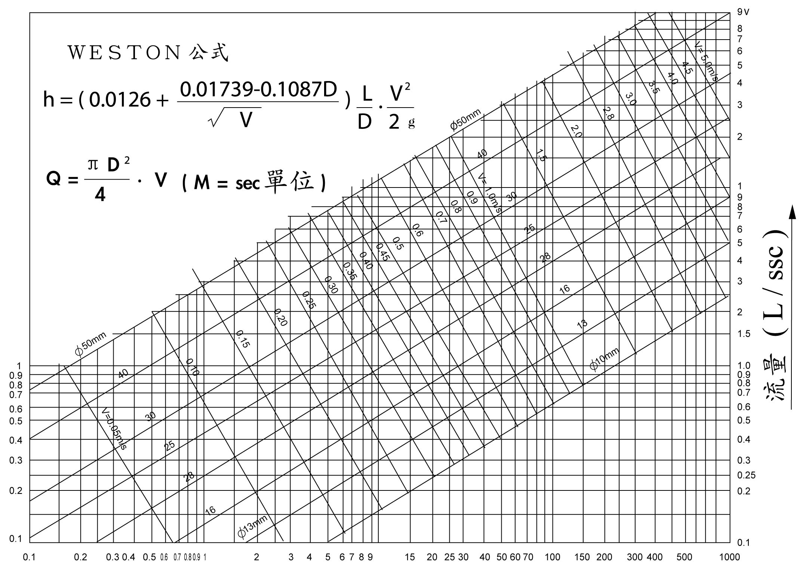
動水坡度I (0/00)
→
口徑75mm以依上者Hazen-Williams 公式(威哈氏)計算
Q=0.27853 Cd^{2.63} I^{0.54}
Q
V=─=0.84935 CR^{0.63} I^{0.54}
A
公式中Q=流量(m³/ sec)
d
C=流速係數(管內粗度係數) R= 徑深─ (m)
4
d=管內徑(m)
H
I ＝動水坡度＝ ─
L
H=長L(m)之摩擦損失水頭(m)
A=管之斷面積=流積(m²)
表3-14值之標準

表3-14值之標準
水管及其潤邊性質 |  |  |  |  |  | C 值 |  |  |  |  |  | 備註
鑄鐵管 (最 優)  鑄鐵管 ( 新 )  鑄鐵管 ( 舊 )  鑄鐵管 ( 極舊 )  鋼 管  鉛管、塑膠管  水泥管(離心式)  石綿管 |  |  |  |  |  | 140  130~120  100  60~80  100  140~150  120~140  140 |  |  |  |  |  | 通水經過年數15～30年  銅管、錫管、玻璃管

表3-15各種管設計用c值
 | 管 種 別 | 設 計 用 c 值
 | 鑄鐵管  鋼管  離心式水泥管  石綿管  鉛管、塑膠管 | 100  100  130  130  140

表3-16依Hazen-Williams公式之流量表(75mm以上)
口徑  mm  動水  坡度  0/00 C | 流 量 Q (l/sec)
口徑  mm  動水  坡度  0/00 C | 75 |  |  | 100 |  |  | 150
口徑  mm  動水  坡度  0/00 C | C=100 | C=120 | C=140 | C=100 | C=120 | C=140 | C=100 | C=120 | C=140
0.5  1.0  1.5  2.0  2.5  3.0  3.5  4.0  4.5  5.0  6.0  7.0  8.0  9.0  10.0  15.0  20.0  25.0  30.0  40.0  50.0  60.5  70.0  80.0  90.0  100.0  150.0  200.0  250.0  300.0  400.0  500.0 | 0.51  0.73  0.92  1.07  1.21  1.33  1.45  1.55  1.66  1.75  1.93  2.10  2.26  2.41  2.55  3.17  3.71  4.18  4.67  5.39  6.08  6.71  7.29  7.83  8.35  8.84  11.00  12.85  14.49  15.99  18.68  21.07 | 0.61  0.88  1.10  1.28  1.45  1.60  1.73  1.86  1.99  2.10  2.32  2.52  2.71  2.89  3.06  3.81  4.45  5.02  5.53  6.46  7.29  8.05  8.75  9.40  10.02  10.60  13.20  15.42  17.39  19.49  22.42  25.29 | 0.71  1.03  1.28  1.50  1.69  1.86  2.02  2.18  2.32  2.45  2.71  2.94  3.16  3.37  3.57  4.44  5.19  5.85  6.46  7.54  8.51  9.39  10.20  10.97  11.69  12.37  15.40  17.99  20.29  22.39  26.15  29.50 | 1.07  1.57  1.95  2.27  2.56  2.83  3.07  3.30  3.52  3.73  4.12  4.48  4.81  5.13  5.43  6.76  7.90  8.91  9.83  11.48  12.95  14.29  15.53  16.69  17.79  18.83  23.44  27.38  30.89  34.08  39.81  44.91 | 1.29  1.88  2.33  2.73  3.08  3.40  3.69  3.96  4.23  4.48  4.95  5.38  5.78  6.16  6.52  8.11  9.48  10.69  11.79  13.77  15.54  17.15  18.64  20.03  21.35  22.60  28.13  32.86  37.06  40.90  47.77  53.89 | 1.50  2.19  2.72  3.18  3.59  3.96  4.30  4.63  4.93  5.22  5.77  6.27  6.74  7.18  7.60  9.46  10.06  12.47  13.76  16.07  18.13  20.00  21.74  23.37  24.90  26.36  32.82  38.33  43.21  47.71  55.73  62.87 | 3.13  4.55  5.66  6.62  7.46  8.23  8.95  9.62  10.25  10.85  11.97  13.01  13.99  14.90  15.78  19.64  22.94  25.88  28.55  33.35  37.62  41.51  45.12  48.49  51.68  54.07  68.09  79.54  87.72  99.00  115.64  130.45 | 3.75  5.46  6.80  7.94  8.96  9.88  10.74  11.54  12.30  13.02  14.37  15.61  16.78  17.88  18.93  23.57  27.53  31.05  34.26  40.02  45.14  49.83  54.14  58.19  62.01  65.64  81.71  95.44  107.66  118.80  138.77  156.54 | 4.38  6.37  7.93  9.26  10.45  11.53  12.53  13.47  14.35  15.19  16.76  18.22  19.58  20.56  22.09  27.49  32.11  36.23  39.97  46.69  52.67  58.12  63.17  67.89  72.35  76.58  95.33  111.35  125.61  138.60  161.89  182.63
表3-17 用水設備圖例、材料說明表
圖 3 - 8 總表表箱剖面圖及排水圖

表3-19 用戶用水設備表後工程設計圖審查申請表
金門縣自來水廠用戶用水設備表後工程設計圖審查申請表
※申請人請填寫雙框線部分
94.5.10
供審:2號 | 掛件流水號： 掛件日期： 承辦人：
設計人 | 建築師事務所 |  |  |  | 建照號碼 |  | 金門(縣) 府建字第 號
(請蓋建築師大小章) |  |  |  |  | 樓層/地下層 |  | 戶數 |  | 預定竣工日期 |  | 年 月 日
 |  |  |  |  | / |  |  |  |  |  | 年 月 日
 |  |  |  |  | □住宅 □辦公室 □廠房 □學校 □其它
 |  |  |  |  | □變更案 □附原合格舊圖 □附建築副本圖
 |  |  |  |  | 變更項目:□戶數 □水池水塔 □水表口徑 □管材□其它
申請地點 | 市/區 路 段 |  |  |  | 原核准文號: 年 月 日北市水供字第 號函
起造人 |  |  |  | 連絡人 |  |  |  | 買受人
電 話 |  |  |  | 電話/E-Mail |  |  |  | 統一編號
審查合格取件方式：□自取 □郵寄:
退件原因: □業主要求領回□如退件單 |  |  |  |  | 通知繳費: 日期: / NT$
□其它: |  |  |  |  | 退件重掛一流水號： 日期：
建地轄區 區營業分處 |  |  |  |  | 退件重掛二流水號： 日期：
審查  結果 |  | □初審完成( 噸) |  |  | □退件一 |  |  |  | □退件二
 |  | 承辦 |  |  | 承辦 |  |  |  | 承辦
 |  | 複核 |  |  | 複核 |  |  |  | 複核
 |  | 主管 |  |  | 主管 |  |  |  | 主管
簽收 |  | 具領人:  TEL: 日期: / |  |  | 具領人:  TEL: 日期: / |  |  |  | 具領人:  TEL: 日期: /

清圖流水號
收件日期
□不合格
□合格 ＊圖面經審查後，需更正設計部份業已由設計單位修正，准予發合格函。
清圖  結果 | 承辦 |  |  | 承辦 |  |  |  | 承辦
清圖  結果 | 複核 |  |  | 複核 |  |  |  | 複核
清圖  結果 | 主管 |  |  | 主管 |  |  |  | 主管
簽收 | 具領人:  TEL: 日期: / |  |  | 具領人:  TEL: 日期: / |  |  | 具領人:  TEL: 日期: /
總表: |  |  | 分表: |  |  | 專用表:
公共水表: |  |  | 分支管：

表3-20掛件及圖審作業工作流程
文件名稱： | 1.1掛件及圖審作業工作流程
文件編號： |  | 最新版次：
章 節： |  | 修訂日期：
申請人(承商) 服務所 審查承辦員 承辦課長 副廠長
輸入圖審申請表資料, 產生掛件流水號
依戶數多寡決定案件規模， 並指派承辦員
申請人填寫審圖申請表,附建築設計圖
退件, 通知申請人領回設計圖
審查結果輸入及核算費用(變更設計案以八折計)
複核結果
輸入
進行
核定作業
核定結果
輸入
申請人修正建築設計圖及內審圖面
申請人帶建築設計圖申請退件審查文號
依建造號碼調出審查資料,產生掛件流水號
列印申請收據交申請人

申請人填寫圖審申請表,附建築設計圖、原合格舊圖及公文影本
磁碟 /
磁片
合格
不合格
通知
變更設計:
重新申請:
進行審查作業
進行複核作業
是否合格?
1.2通知及繳費作業
合計內審費用及檢討初審內審圖

表3-21通知及繳費作業工作流程
文件名稱： | 1.2通知及繳費作業工作流程
文件編號： |  | 最新版次：
章 節： |  | 修訂日期：
申請人 服務所
申請準備藍晒圖3份及原審內審圖舊圖及電子圖檔
申請人領回設計圖進行
清圖及準備
電子圖檔
通知申請人前來取回繳費通知單,並領回初審內審圖

申請人接獲通知,至客服中心辦理
繳費
列印收據

電子圖檔
磁片或光碟
1.3清圖及複審作業

表3-22清圖及複審作業工作流程
文件名稱： | 1.3清圖及複審作業工作流程
文件編號： |  | 最新版次：
章 節： |  | 修訂日期：
申請人 服務所或服務中心 審查承辦員 承辦課長 副廠長
繳費及依建照號碼調出原審核資料, 產生掛件流水號
指派
原承辦員
申請人清圖完成，附原審查舊圖、圖檔及藍晒圖3份
將清圖複核
合格輸入
進行
核定作業
列印清圖收據交申請人

電子圖檔磁片或光碟
進行
清圖審核作業
將清圖審查
合格輸入
進行清圖
複核作業
副工程司、股長或科長簽核後,發審查核准函
審驗圖檔
資料庫
退件, 通知申請人領回內審圖
申請人修正內審圖
合格
不合格
是否合格?
開啟電子圖檔,審核圖檔規格,轉換圖檔版本及
轉入資料庫
核定合格輸入
輸入審查核准文號及
發文日期

表3-23 金門縣自來水廠用水設備內線圖審查更正事項表
用水設備內線圖審查更正事項表 | 建 號
審圖結果如下打鉤項目共 項，請參考「審圖事項說明」將設計圖面更正、補齊後再送複審。
一、送審圖面基本資料
1.位置圖：□缺街路巷道名稱、比例 □位置高程過高，水壓不能到達 □缺位置圖 □標示方位
2.表位數量表：□缺公共水表 □與建築副本、昇位圖、平面圖不符 □缺表位數量表 □水表數量不符
3.加附1/500平面圖 □一樓、頂樓 □中間層 □
4.蓋章：□請蓋建築師大小章 □
5.補註明事項：□註明變更次數及內容、原核准日期、文號 □變更內容：
6.圖例：□缺圖例 □符號與昇位圖、平面圖不符 □管材不符 □缺熱水器詳圖 □
7.建號：□缺建號 □缺張數編號或總張數 □
8.圖面不全：缺 □昇位圖、□ 樓平面圖、全區配置圖、外管線等圖 □分表位詳圖、示意圖、固定架側視圖及詳圖 □圖面不清裝訂不全 □出水管與樓層不符 □請註明各樓層高度
9.缺其他系統圖：□缺生飲設備系統圖、中央熱水系統圖 □空調用水如何進水請標示 □既有設備系統圖
10設計不妥：□系統不對 □戶別編排不當請重編 □公共用水設置不當 □
11.圖面前後不符：□總表口徑 □分表口徑 □水池容量 □溢排管口徑 □
二、總表部份 □平面圖 □昇位圖，下列項目須更正、補齊
12.口徑：□請補水理分析 □缺接用既有設備相關資料 □
13位置：□不符水表裝置規定 □繪1/50剖面圖 □避開私設人行道 □未緊鄰建築線
14標註部份：□缺相關另件、套管等標註 □須設排水管 □
15.大表箱：□缺大型表箱設置規定 □未設持壓閥、伸縮管
三、水池水塔部份 □平面圖 □昇位圖，下列項目須更正、補齊
16.基本資料：□基本資料標示不全 .□溢排管口徑未標示或不符規定 □採間接排水
17.剖面圖：□缺水池部份 □缺水塔部份 □水池不得置於筏基內 □水池、水塔位置與建築副本圖不符
18與結構物間隔：□與四周間隔45公分以上 □池底與樓板不得相連 □池頂與結構物距離不足60公分
19容量：□不符水理分析 □容量50 M3以上應設導流牆及2處人孔 □超過二日用水量
20中間水池：□未設 □不符水理分析 □基本資料標示不全 □設置位置不符規定
21.消防水池未標示： .□進水管 □位置 □
22其他：□頂樓水壓不足 □
四、管線部份 □平面圖 □昇位圖，下列項目須更正、補齊
23.系統：□揚水管及下水管未註明設於管道間或明管 □揚水管及下水管口徑不符水理分析 □
24.防止水錘及污染：□揚水管未設水錘吸收器或洩壓閥 □立管設有上下分歧管者，上分歧管未設逆止閥□下水管須設透氣管並加設防蟲網 □
25減壓閥：.□建築物供水高度35公尺以上須設減壓閥 □缺減壓閥組詳圖、檢修孔尺寸詳圖 □
五、分表部份 □平面圖 □昇位圖，下列項目須更正、補齊
26立式表位：□排列順序有誤 □設置位置與規定不符 □分表位設置空間不足 □口徑50以上設平面表位 □立式水表高度過高或未設抄表台 □改為平面表位
27平面表位：□表位順序依規定標示 □設集中保護箱 □改為立式表位
28.分表：□設置球塞閥 □（ ）口徑未依規定設置 □集水管口徑不符 □集水管未設開關
29□其他

圖 3 - 10 給水系統昇位圖（屋頂立式分表） N.S.
圖3-12 平面式表位集中保護箱詳圖（上視圖）

